

FLETORJA ZYRTARE
E REPUBLIKËS SË SHQIPËRISË

Botim i Qendrës së Publikimeve Zyrtare
www.legjislacionishqiptar.gov.al

Nr.162 | 6 dhjetor | 2007

P Ë R M B A J T J A

Faqe

Vendim i KM  nr.793, datë 29.11.2007 | Për përdorimin e fondit të kontigjencës, të miratuar në buxhetin e vitit 2007 ……………………………………………………………. | 4779
Vendim i KM  nr.794, datë 21.11.2007 | Për kriteret e vlerësimit të pronës shtetërore, që privatizohet apo transformohet, dhe për procedurën e shitjes …………………….. | 4779
Kërkesë e MPPTT  nr.8672/1, datë 27.11.2007 | Për shpronësim për interes publik, të pasurive të paluajtshme, pronë private, që preken nga ndërtimi i segmentit rrugor “Rrëshen-Kalimash”.…………………………………..…………………… | 4787
Kërkesë e MPPTT  nr.8736, datë 27.11.2007 | Për shpronësim për interes publik, të pasurive të paluajtshme, pronë private (objekte, pjesa e dytë), që preken nga ndërtimi i segmentit rrugor “Rrëshen-Kalimash”.…………………….………… | 4806
Kërkesë e MPPTT  nr.8792, datë 27.11.2007 | Për shpronësim për interes publik, të pasurive të paluajtshme, pronë private, që preken si rezultat i ndërtimit të rrugës lidhëse Lezhë. … | 4809

Vendim

Nr.793, datë 29.11.2007

Për përdorimin e fondit të kontingjencës, të miratuar

në buxhetin e vitit 2007

Në mbështetje të nenit 100 të Kushtetutës dhe të nenit 12 të ligjit nr.9645, datë 27.11.2006 “Për Buxhetin e Shtetit të vitit 2007”, të ndryshuar, me propozimin e Ministrit të Financave, Këshilli i Ministrave

Vendosi:

1. Ministrisë së Punës, Çështjeve Sociale dhe Shanseve të Barabarta në buxhetin e miratuar për vitin 2007, në programin “Sigurimi shoqëror”, artikulli 604 “Të tjera transferta korrente, të brendshme”, t’i shtohet fondi prej 1 000 000 000 (një mijë milionë) lekësh, nga fondi i kontingjencës, i miratuar në Buxhetin e Shtetit të vitit 2007.
2. Ngarkohen Ministria e Financave dhe Ministria e Punës, Çështjeve Sociale dhe Shanseve të Barabarta për zbatimin e këtij vendimi.
Ky vendim hyn në fuqi menjëherë.

Kryeministri
Sali Berisha

VENDIM

Nr.794, datë 21.11.2007

PëR KRITERET E vLERëSIMIT Të PRONëS SHTETëRORE, Që PRIVATIZOHET APO TRANSFORMOHET, DHE PëR PROCEDURëN E SHITJES

Në mbështetje të nenit 100 të Kushtetutës dhe të nenit 23 të ligjit nr.7512, datë 10.8.1991 “Për sanksionimin dhe mbrojtjen e pronës private, të nismës së lirë, të veprimtarive private, të pavarura, dhe privatizimit”, të ndryshuar, me propozimin e Ministrit të Ekonomisë, Tregtisë dhe Energjetikës, Këshilli i Ministrave

VENDOSI:

I.VLERËSIMI I ELEMENTEVE TË PASURISË DHE KOMPETENCAT:

1. Këtij vendimi i nënshtrohen të gjitha ndërmarrjet apo objektet e veçuara, mjetet kryesore dhe mjetet e xhiros të ndërmarrjeve, shoqërive tregtare dhe institucioneve, me kapital tërësisht shtetëror, për të cilat është dhënë miratimi i përfaqësuesit të pronës shtetërore, për fillimin e procedurave të privatizimit apo transformimit në shoqëri tregtare.
2. Komisioni i vlerësimit të pronës shtetërore, në zbatim të këtij vendimi, ngrihet nga titullari i institucionit, që ka të drejtën e përfaqësuesit të pronarit shtet.
3. Ky komision kryesohet nga kryetari i degës së shoqërive publike në prefekturën përkatëse, ku ndodhet objekti, dhe në përbërje ka:
a) ekspertë vlerësues të licencuar dhe të autorizuar të fushës përkatëse, sipas rastit;
b) drejtorin e ndërmarrjes apo institucionit, në administrim të të cilit ndodhet aseti.
Komisioni i vlerësimit mban përgjegjësi ligjore për saktësinë e vlerësimit, që ata kryejnë, dhe për hartimin e dokumentacionit të nënshkruar prej tyre (akte vlerësuese, situacione, genplane etj.).

4. Vlerësimi i pasurisë shtetërore, të miratuar për privatizim, bëhet, për çdo element të pasurisë, nga komisioni i vlerësimit, duke përcaktuar vlerën reale të tregut, në zbatim të legjislacionit në fuqi.
5. Në përcaktimin e vlerës reale të tregut për pronën shtetërore, ekspertët kanë parasysh edhe vlerën fillestare sipas kontabilitetit, nëse ka, si dhe amortizimin sipas kontabilitetit, në zbatim të vendimit nr.401, datë 23.10.1989 të Këshillit të Ministrave “Për miratimin e normave të reja të amortizimit të makinerive, të pajisjeve, si dhe të mjeteve të transportit”, pjesa “Amortizimi për zëvendësim”, për vitet që prona është në përdorim, nëse ka.
6. Ngritja e komisionit të vlerësimit për objektet ndërtimore, të cilat kanë qenë në administrim të një subjekti, që nuk ekziston më, bëhet sipas përcaktimit të përfaqësuesit të pronarit, të pronës shtetërore.
II.DETYRIMET DEBITORE DHE KREDITORE:
1. Detyrimet debitore dhe kreditore të ndërmarrjeve shtetërore, që privatizohen, mbyllen në çastin e ndryshimit të pronësisë. Drejtori i ndërmarrjes shtetërore mban përgjegjësi për rritjen e debi-kredive nga dita e shpalljes së ndryshimit të pronës shtetërore.
2. Për detyrimet debitore dhe kreditore veprohet, si më poshtë vijon:
a) Kur bëhet privatizimi i të gjithë ndërmarrjes shtetërore, detyrimet debitore dhe kreditore i kalojnë shtetit. Organi qendror ose njësia e pushtetit vendor, sipas varësisë administrative të ndërmarrjes, ngarkon një punonjës të sistemit financiar ose një profesionist të lirë, me një kontratë të posaçme për ndjekjen e arkëtimit, deri në 30 ditë nga data e dorëzimit të objektit, i cili ka të drejtën e shpërblimit nga 5 deri në 10 për qind të shumave të arkëtuara, por jo më shumë se 12 paga bazë të përgjegjësit të financës në këshillin e qarkut ose të bashkisë. Ky shpërblim reduktohet deri në zero, nëse nuk zbatohet kontrata. Kjo kontratë është e vlefshme deri në 3 muaj dhe pas kësaj veprohet në mbështetje të ligjit nr.8901, datë 23.5.2003 “Për falimentimin”.
b) Kur bëhet privatizimi i pjesshëm i ndërmarrjes shtetërore, detyrimet debitore dhe kreditore të ndërmarrjes i kalojnë, për ndjekje, administratës për pjesën, që mbetet shtetërore.
3. Likuidimi i detyrimeve të mbetura, për fondin kundërparti të ndihmave shtetërore bëhet sipas kritereve të vendimeve nr.465, datë 3.10.1994 dhe nr.55. datë 30.1.1995 të Këshillit të Ministrave, si dhe të udhëzimeve të Ministrisë së Financave, të nxjerra në zbatim të tyre.
III. PROCEDURAT E VLERËSIMIT TË TRUALLIT TË NDËRMARRJEVE, QË PRIVATIZOHEN OSE TRANSFORMOHEN NË SHOQËRI TREGTARE
1.Kriteret dhe procedurat për vlerësimin dhe shitjen e truallit të ndërmarrjeve shtetërore, që u nënshtrohen procedurave të privatizimit ose transformimit të tyre në shoqëri tregtare, në zbatim të vendimit të Këshillit të Ministrave “Për privatizimin e ndërmarrjeve, që nuk mund të transformohen” dhe të vendimit nr.194, datë 20.3.1998 të Këshillit të Ministrave “Për kriteret e përcaktimit të kapitalit themeltar të shoqërive shtetërore, që do të krijohen nga shndërrimi i ndërmarrjeve në shoqëri tregtare”, bëhen sipas këtij vendimi.
2. Procedurat e vlerësimit të truallit fillojnë me daljen e urdhrit të përfaqësuesit të pronarit shtetëror për:
a) privatizimin e ndërmarrjes ose të objekteve, të veçanta, në zbatim të vendimit të Këshillit të Ministrave “Për kriteret e vlerësimit të pronës shtetërore, si dhe procedura e shitjes”;
b) transformimin e ndërmarrjes shtetërore në shoqëri tregtare, në zbatim të vendimit nr.194, datë 20.3.1998 të Këshillit të Ministrave.
3. Sipërfaqja e domosdoshme për zhvillimin e veprimtarisë së ndërmarrjes ose pjesëve të ndara të saj përcaktohet në bazë të genplanit ekzistues të ndërmarrjes, duke hequr nga kjo sipërfaqe pjesë të panevojshme, që nuk i shërbejnë funksionimit të ndërmarrjes ose të objektit. Kjo sipërfaqe përcaktohet nga komisioni i vlerësimit, saktësohet dhe konfirmohet nga zyra e urbanistikës të organit përkatës të qeverisjes vendore. Këto organe mbajnë përgjegjësi ligjore për saktësinë e sipërfaqes së konfirmuar.
4. Me daljen e urdhrit të përfaqësuesit të pronarit shtet për ngritjen e komisionit të vlerësimit të objektit, që do të privatizohet, ekspertët vlerësues të këtij komisioni, brenda 15 ditëve përgatisin:
a) genplanin e ndërmarrjes apo të objekteve, që do të privatizohen, në zbatim të urdhrit të përfaqësuesit të pronarit shtet, në tri kopje origjinale;
b) përshkrimin e ndërmarrjes dhe/ose objekteve të saj, sipas genplanit;
c) përcaktimin e sipërfaqes së nevojshme për zhvillimin e veprimtarisë së tyre, ku përcaktohen qartë sipërfaqet nën objekt dhe ata funksionale.
5. Komisioni i vlerësimit, menjëherë pas marrjes së dokumentacionit të mësipërm, i drejton organit të qeverisjes vendore, në territorin e të cilit ndodhet objekti, kërkesën për:
a) miratimin e genplanit, me sipërfaqen përkatëse nga zyra e urbanistikës;
b) aktin e konfirmimit të sipërfaqes së truallit të objektit, që privatizohet.
Kërkesa duhet të shoqërohet me urdhrin e privatizimit të përfaqësuesit të pronarit shtet dhe genplanin përkates në tri kopje.
6. Zyra e urbanistikës së organit të qeverisjes vendore, brenda 10 ditëve nga data e marrjes së kërkesës së degës së shoqërive publike përkatëse, saktëson genplanin përfundimtar në tri kopje origjinale, dhe ia përcjell kësaj të fundit dokumentacionin e kërkuar, të nënshkruar dhe të vulosur nga ana e saj.
7. Pas marrjes së genplanit, të konfirmuar nga organi i qeverisjes vendore përkatëse, dega e shoqërive publike i kërkon zyrës së regjistrimit të pasurive të paluajtshme hartën e objektit, që do të privatizohet.
8. Zyra e regjistrimit të pasurive të paluajtshme, brenda 15 ditëve nga marrja e kërkesës, i dërgon DSHP-së hartën treguese, me të dhënat përkatëse të objektit për privatizim, si dhe vërtetimin hipotekor apo certifikatën e pronësisë, nëse ka.
Konfliktet për pronësinë e truallit zgjidhen në rrugë gjyqësore.
9. Komisioni i vlerësimit, pas marrjes së dokumentacionit nga organi i qeverisjes vendore, kërkon nga Agjencia e Kthimit dhe Kompensimit të Pronave çmimin e shitjes së truallit të objektit, që do të privatizohet, si dhe konfirmimin nëse për truallin, ku ndodhet objekti, ka pronar trualli, të njohur me vendim të Komisionit të Kthimit dhe Kompensimit të Pronave ish-Pronarëve. Në rastet kur ky çmim nuk ekziston, atëherë ekspertët përcaktojnë çmimin aktual të tregut të shitjes së truallit të objektit, që do të privatizohet.
10. Afati i plotësimit të dokumentacionit të vlerësimit për ndërtesat dhe ndërtimet, linjat e prodhimit dhe të shërbimit duhet të jetë jo më shumë se 50 ditë nga data e daljes së urdhrit për miratimin e privatizimit, ndërsa për makineritë, pajisjet, mjetet e transportit etj., afati duhet të jetë jo më shumë se 20 ditë.
11. Dokumentacioni i përgatitur nga komisioni i vlerësimit i dërgohet për kontroll:
a) Ministrisë së Ekonomisë, Tregtisë dhe Energjetikës, për objektet ndërtimore dhe linjat e prodhimit ose të shërbimit, me shkresë përcjellëse, të nënshkruar dhe të vulosur, nga dega e shoqërive publike përkatëse, ku të jetë përcaktuar vlera e objektit, vlera e makinerive dhe pajisjeve, si dhe e mjeteve të xhiros (nëse ka), sipërfaqja gjithsej, ajo nën objekt e ajo funksionale, vlera e truallit, si dhe statusi për pronësinë e truallit, ku ndodhet objekti, që privatizohet.
b) Ministrisë së Financave (Drejtorisë së Administrimit dhe Shitjes së Pronave Publike) për makineritë, pajisjet, mjetet e transportit, inventarin ekonomik, mjetet e xhiros etj., me shkresë përcjellëse, të nënshkruar dhe të vulosur, nga dega e shoqërive publike përkatëse, kur këto asete shiten të veçanta.
12. Ministria e Ekonomisë, Tregtisë dhe Energjetikës me marrjen e dokumentacionit të vlerësimit, të plotësuar edhe me vlerën e truallit të objektit, dhe, pasi e gjen atë të rregullt, në zbatim të legjislacionit në fuqi, ia përcjell Ministrisë së Financave (Drejtorisë së Administrimit dhe Shitjes së Pronave Publike).
IV. PROCEDURA E SHITJES SË PRONËS SHTETËRORE
1. Në këtë vendim, si pronë shtetërore vlerësohet çdo njësi prodhimi, shërbimi, pjesë e tyre, mjete transporti, mjete lundrimi e mjete xhiroje, që janë vendosur të shiten si pasuri fizike, sipas përcaktimit në miratimin e privatizimit.
2. Privatizimi i këtyre objekteve bëhet nëpërmjet ankandit. Ministria e Financave (Drejtoria e Administrimit dhe Shitjes së Pronave Publike) 7 ditë pas marrjes së dokumentacionit të vlerësimit nga Ministria e Ekonomisë, Tregtisë dhe Energjetikës, i kërkon Agjencisë së Kthimit dhe Kompensimit të Pronave konfirmimin, nëse ka vendime të Komisionit të Kthimit dhe Kompensimit të Pronave, për truallin përkatës.
3. Agjencia e Kthimit dhe Kompensimit të Pronave, brenda 10 ditëve nga marrja e kërkesës, i dërgon konfirmimin Ministrisë së Financave (Drejtorisë së Administrimit dhe Shitjes së Pronave Publike), shoqëruar me vendimet përkatëse.
4. Shitja e objektit bëhet, si më poshtë vijon:
a) Për rastet kur konfirmohet se objekti ndodhet në truallin e subjekteve të shpronësuara, shitja bëhet pa ankand dhe subjektet e shpronësuara të truallit, në zbatim të ligjit nr.9583, datë 17.7.2006 “Për disa ndryshime dhe shtesa në ligjin nr.9235, datë 29.7.2004 “Për kthimin dhe kompensimin e pronës”, kanë të drejtën e parablerjes së objektit me vlerën fillestare.
b) Në rastet kur subjektet e shpronësuara të truallit, pas njoftimit të bërë nga Ministria e Financave (Drejtoria e Administrimit dhe Shitjes së Pronave Publike), nuk kanë paraqitur dokumentet e pronësisë, deri në afatin e përcaktuar në njoftim, bëhet një njoftim i dytë, në dy gazeta me qarkullim kombëtar dhe njoftohet pronari, duke i lënë një afat të ri prej 30 ditësh nga data e njoftimit të parë. Nëse edhe në këtë afat të dytë pronari nuk paraqitet, atëherë kryhet shitja e objektit dhe e truallit me ankand, sipas procedurave të këtij vendimi. Vlera e truallit, e përcaktuar në dosjen e privatizimit, derdhet për llogari të AKKP-së për të kompensuar pronarin.
c) Në rastet kur konfirmohet se objekti, që privatizohet, nuk ndodhet në truallin e subjekteve të shpronësuara, ai i nënshtrohet ankandit, sipas procedurave të këtij vendimi. Kur në datën e zhvillimit të ankandit paraqitet subjekti i shpronësuar i truallit me dokumentacionin ligjor, që vërteton pronësinë e truallit të objektit, atëherë subjekti i shpronësuar gëzon të drejtën e parablerjes, me vlerën fillestare të objektit.
5. Për punonjësit, që i kanë pasur dhe i kanë në përdorim automjetet, makineritë, pajisjet dhe mjetet e punës, të cilat janë të panevojshme për zhvillimin e veprimtarisë, dhe që propozohen të shiten të shkëputura nga objektet, kryhet shitja pa ankand.
6. Në rast se punonjësit, që i kanë pasur ose i kanë në përdonim, nuk paraqesin kërkesë për blerjen e tyre, si dhe vërtetimin nga drejtori i ndërmarrjes se kanë qenë apo janë përdorues të automjetit, makinerisë, pajisjes dhe mjetit të punës, brenda afatit të afishuar, këto objekte kalojnë në ankand.
7. Për objektet e shërbimit stomatologjik dhe farmaceutik, punonjësit specialistë, që kanë aktualisht kontratë qiraje për objektin, kanë të drejtën e parablerjes, sipas çmimit të përcaktuar në ankand, nëse këto objekte dhe trualli nën objekt nuk kanë pronarë trualli. Destinacioni i këtyre objekteve nuk duhet të ndryshojë për pesë vjet.
8. Procedurat e publikimit fillojnë pasi të jenë dorëzuar, në Ministrinë e Financave (Drejtorinë e Administrimit dhe Shitjes së Pronave Publike), dokumentet e vlerësimit të objektit.
9. Ministria e Financave (Drejtoria e Administrimit dhe Shitjes së Pronave Publike) e pranon dosjen e objektit, nëse për këtë objekt ka dokumentacion të rregullt, i cili i ka kaluar strukturave përkatëse, të përcaktuara në këtë vendim. Në të kundërt kërkohet plotësimi i dokumentacionit.
10. Vlera e fillimit të ankandit është VAM-i, i përcaktuar sipas kreut I të këtij vendimi (mjete kryesore + mjete xhiroje + vlera e truallit). Ankandi zhvillohet vetëm për vlerën e mjeteve kryesore + vlerën e truallit dhe vlera e mjeteve të xhiros shtohet sipas inventarit fizik, në çastin e dorëzimit të objektit.
11. Ministria e Financave (Drejtoria e Administrimit dhe Shitjes së Pronave Publike), pasi ka pranuar dokumentet e vlerësimit të objektit, fillon botimin për privatizimin, pas zbatimit të pikës 9, të kreut IV të këtij vendimi, si më poshtë vijon.
a) Periudha e publikimit zgjat 21 ditë nga data e botimit të parë dhe bëhet në çdo botim të Buletinit të Njoftimeve Publike, brenda këtij afati. Dita e parë e botimit është data e përcaktuar në njoftimin, që Ministria e Financave (Drejtoria e Administrimit dhe Shitjes së Pronave Publike) dërgon për botim. Brenda këtij afati, ky njoftim botohet edhe në një gazetë me qarkullim kombëtar.
b) Botimi i listës së objekteve, që do të privatizohen, dhe shpallja e kësaj liste në faqen e internetit të Ministrisë së Financave me të dhënat për çdo objekt.
c) Ministria e Financave (Drejtoria e Administrimit dhe Shitjes së Pronave Publike), fillimisht, duhet të vendosë njoftim me afishe në mjediset e saj, për zhvillimin e ankandit të tyre, ndërsa dega e shoqërive publike, në prefekturë, i vendos këto afishe në mjediset e veta dhe në ndërmarrjen, ku ndodhet objekti, që privatizohet, sipas të dhënave (afishet të dërguara nga Drejtoria e Administrimit dhe Shitjes së Pronave Publike). Degët e shoqërive publike, në prefekturë, dërgojnë zyrtarisht procesverbalin për vendosjen e afisheve, brenda afatit të botimit në Drejtorinë e Administrimit dhe Shitjes së Pronave Publike.
12. Njoftimi për botim përmban të dhënat e mëposhtme:
- Vendin, datën dhe orën e zhvillimit të ankandit;
- Emërtimin dhe vendndodhjen e objektit, që privatizohet;
- Vlerën fillestare të ankandit;
- Sipërfaqen e përgjithshme dhe atë nën objekt;
- Pronarin e truallit, nëse ka, (emër mbiemër etj.).
13. Pjesëmarrësit në ankand, pas regjistrimit të kërkesës së tyre në Ministrinë e Financave (Drejtorinë e Administrimit dhe Shitjes së Pronave Publike), kanë të drejtë të studiojnë dokumentacionin e vlerësimit, që ndodhet i depozituar në Ministrinë e Financave (Drejtorinë e Administrimit dhe Shitjes së Pronave Publike), dhe të njihen me gjendjen fizike të objektit.
14. Ministria e Financave (Drejtoria e Administrimit dhe Shitjes së Pronave Publike) harton dhe arkivon një procesverbal, që përmban:
- kopjen e buletinit;
- kopje të afishimit në gazetë;
- datat, kur janë botuar njoftimet;
- kopjen e njoftimit me afishe.
15. Pjesëmarrësit në ankand duhet të paraqesin në vendin, datën dhe orën e njoftuar pranë komisionit të ankandit këtë dokumentacion:
a) Kërkesë me shkrim për blerjen e objektit;
b) Garancinë bankare (apo mandatpagesë), që vërteton ngurtësimin, 20 për qind të vlerës së fillimit të ankandit, në lekë, për llogari të Ministrisë së Financave, detyrimisht brenda afatit të pranimit të kërkesave.
16. Subjekti i shpronësuar i truallit, së bashku me kërkesën për blerjen e ndërmarrjes ose objektit, që shtrihet mbi tokën ish-pronë e tij, duhet të paraqesë në Ministrinë e Financave (Drejtorinë e Administrimit dhe Shitjes së Pronave Publike), përveç sa kërkohet në pikën 15, edhe vendimin përkatës të Komisionit të Kthimit dhe Kompensimit të Pronave ish-Pronarëve apo çdo dokument tjetër ligjor, të regjistruar në zyrën e regjistrimit të pasurive të paluajtshme, ku përcaktohet se ai është subjekt i shpronësuar i tokës. Ministria e Financave (Drejtoria e Administrimit dhe Shitjes së Pronave Publike) kërkon konfirmimin e zyrës rajonale të kthimit dhe kompensimit të pronave dhe të zyrës vendore përkatëse të regjistrimit të pasurive të paluajtshme, në rastet kur e sheh të nevojshme.
17. Kur sipërfaqja e tokës, pronë e subjektit të shpronësuar, shtrihet në mbi 70% të sipërfaqes së truallit nën objekt, për objektin që privatizohet, e drejta e parablerjes shtrihet në të gjithë objektin. Kjo vlen edhe për rastet kur ka disa bashkëpronarë dhe ndërmjet tyre ka një marrëveshje të dokumentuar.
18. Në rastet kur objektit i është ulur vlera e fillimit të ankandit, subjekti i shpronësuar, për të ushtruar të drejtën e parablerjes, duhet të bëjë pagesën e plotë, sipas vleftës fillestare dhe jo sipas vleftës së ulur.
19. Kur për objektet e shpallura për shitje, sipas procedurave të këtij vendimi, nuk paraqitet asnjë kërkesë për blerjen e tyre, Ministria e Financave (Drejtoria e Administrimit dhe Shitjes së Pronave Publike) cakton një VAM tjetër, me të ulët se VAM-i fillestar, për privatizimin e objektit.
20. Ulja e VAM-it të objekteve bëhet sipas këtij kategorizimi:
a) Për ndërmarrjet ose objektet, deri në 30%;
b) Për makineritë, pajisjet, inventarin ekonomik, mjetet e transportit, mjetet e xhiros, deri 50%.
Në këto raste objekti u nënshtrohet edhe një herë të gjitha procedurave të shitjes, të parashikuara në këtë vendim.
21. Për rastet kur mbetet vetëm një blerës si në publikimin me vlerë fillestare, ashtu edhe për rastin kur objekti është i publikuar me ulje VAM-i, bëhet një njoftim i ri, në një gazetë kombëtare, për një periudhë l0-ditore nga ky njoftim, si dhe vendoset një njoftim me afishe pranë mjediseve, ku do të kryhen procedurat e zhvillimit të ankandit. Pas këtij publikimi, Ministria e Financave realizon shitjen e objektit.
22. Për objektet ndërtimore, që mbeten pa u shitur edhe pasi është vepruar sipas pikës 20 të këtij kreu, kalohet në shitjen me rezervë, me afat kohor shlyerjeje të vlerës së shitjes, deri 5 vjet, me ankand të hapur.
Vlera e shitjes, në këto raste, është ajo e VAM-it të ulur. Subjekti i shpronësuar i truallit gëzon të drejtën e parablerjes, sipas përcaktimit të pikës 2 të këtij kreu, por gjithmonë sipas vlerës fillestare të objektit dhe me afat shlyerjeje 30 ditë.
23. Kriteri bazë për fituesit e ankandit është shlyerja e çmimit të shitjes, në afatin më të shkurtër kohor. Në rastet kur blerësit ofrojnë afate kohore të njëjta, komisioni i ankandit fikson këtë afat shlyerje të vlerës së objektit dhe kalon në zhvillimin e ankandit për vlerën e publikuar të objektit.
24. Përcaktimi i kësteve dhe vlerat përkatëse të çdo kësti parashikohen nga Ministria e Financave (Drejtoria e Administrimit dhe Shitjes së Pronave Publike) në kontratën e shitjes.
25. Procedurat e publikimit për shitjen me rezervë fillojnë nga Ministria e Financave (Drejtoria e Administrimit dhe Shitjes së Pronave Publike) menjëherë pas përfundimit të ankandit, të kryer sipas pikës 20 të këtij kreu.
Publikimi bëhet sipas pikës 11 të këtij kreu, dhe me të njëjtat të dhëna, duke shtuar formën e shitjes me rezervë.
26. Procedurat për rastet e parashikuara në pikat 11, 20, 21 dhe 22 fillojnë me urdhër të përfaqësuesit të Ministrisë së Financave (Drejtorisë së Administrimit dhe Shitjes së Pronave Publike). Çdo element shtesë është pjesë e publikimit.
27. Për rastet kur nuk është realizuar shitja:
a) Për objektet ndërtimore, të cilat kanë kaluar të gjitha fazat e shitjes, dokumentacioni i vlerësimit të objektit kthehet nga Ministria e Financave (Drejtoria e Administrimit dhe Shitjes së Pronave Publike) në Ministrinë e Ekonomisë, Tregtisë dhe Energjetikës, brenda 3 muajve nga zhvillimi i fazës së fundit të shitjes. Në rast se gjatë kësaj periudhe ka kërkesë me shkrim për blerje të objektit, përsëritet procedura e fazës së fundit të shitjes.
b) Për makineritë, pajisjet, mjetet e xhiros, inventar ekonomik, të cilat nuk janë shitur, pasi janë zbatuar fazat e shitjes, sipas VAM-it fillestar dhe VAM-it të ulur, kthehen nga Ministria e Financave (Drejtoria e Administrimit dhe Shitjes së Pronave Publike) në degën e shoqërive publike përkatëse.
28. Komisioni i ankandit ka në përbërje:
- përfaqësuesin e Ministrisë së Financave kryetar;
- përfaqësuesin e Ministrisë së Ekonomisë anëtar;
- përfaqësuesin e organit, që ka në administrim objektin anëtar.
Anëtarët e komisionit të ankandit duhet të pajisen me autorizimin përkatës dhe pjesëmarrja e tyre, në datën dhe orën e caktuar për ankand, është e detyrueshme.
29. Komisioni i ankandit ka këto detyra:
a) Të regjistrojë dhe vërtetojë identitetin e pjesëmarrësve në ankand, sipas letërnjoftimit, certifikatës së gjendjes civile ose me prokurë të veçantë përfaqësimi.
b) Të prezantojë anëtarët e komisionit të ankandit;
c) Të deklarojë vlerën fillestare të ankandit;
ç) Të deklarojë hapin e dhënieve të ofertave për vlerën fillestare për pjesëmarrësit në ankand;
d) Të drejtojë marrjen e ofertave;
dh) Të shpallë personin e fundit, që deklaron çmimin më të lartë, si fitues i ankandit;
e)Të sigurojë, që dhënia e ofertave të vazhdojë deri sa të ketë oferta të tjera përpara shpalljes së fituesit.
Procesverbali i ankandit duhet të nënshkruhet nga anëtarët e komisionit dhe pjesëmarrësit në ankand.
30. Pjesëmarrësve të tjerë në ankand, përveç fituesit, u kthehet 20% e vlerës fillestare, të ngurtësuar paraprakisht. Pjesëmarrësi në ankand, i cili tërhiqet nga ankandi pa dhënë asnjë ofertë për vlerën e objektit të shpallur për shitje, i konfiskohet 20 % e garancisë bankare, të ngurtësuar për pjesëmarrje në ankand.
31. Personi, që ka fituar të drejtën e blerjes së objektit, nëpërmjet ankandit ose me të drejtën e parablerjes nga Ministria e Financave (Drejtoria e Administrimit dhe Shitjes së Pronave Publike), pajiset me autorizim, për kalim pronësie, ku përcaktohen qartë detyrimet e blerësit.
32. Brenda 30 ditëve nga data e zhvillimt të ankandit, blerësi është i detyruar të bëjë pagesën në lekë të pjesës së mbetur të çmimit të arritur në ankand të objektit bashkë me truallin.
33.Të ardhurat e realizuara nga shitja ndahen, si më poshtë vijon:
a) Për shitjen e objektit (mjete kryesore, mjete xhiro etj.):
i) 5% e vlerës së shitjes i kalon Ministrisë së Financave;
ii) 30 % e vlerës së shitjes i kalon Ministrisë së Ekonomisë, Tregtisë dhe Energjetikës;
iii) 65% e vlerës së shitjes i kalon Buxhetit të Shtetit.
b) Për shitjen e truallit:
i)100 % e vlerës së shitjes i kalon Buxhetit të Shtetit, për efekt të fondit të kompensimit financiar për subjektet e shpronësuara.
34.Nëse personi, që ka fituar të drejtën e blerjes së objektit, nuk paguan brenda 30 ditëve, pjesën e mbetur të çmimit të arritur në ankand nga dita e paraqitjes si pronar toke ose fitues ankandi, ai humbet të drejtën e blerjes, si dhe të marrjes pjesë në ankandin, që do të zhvillohet për rishitjen e këtij objekti. Pagesa 20%, e ngurtësuar për pjesëmarrje në ankand, nuk i kthehet. Objekti rishpallet për shitje, duke zbatuar procedurat e publikimit nga e para, sipas këtij vendimi.
35. Pas pagesës së vleftës së plotë të objektit, Ministria e Financave (Drejtoria e Administrimit dhe Shitjes së Pronave Publike) është e detyruar të lidhë kontratën e shitjes nga pala shitëse (përfaqësuesi i Ministrisë së Financave, drejtori i ndërmarrjes për dorëzimin e pronës, blerësi privat). Afati i lidhjes së kontratës duhet të jetë jo më shumë se 60 ditë nga data e kryerjes së pagesës.
Dorëzimi i objektit bëhet nga përfaqësuesi i Ministrisë së Financave dhe drejtori i ndërmarrjes, në prani të blerësit, prania e të cilëve është e detyrueshme.
36. Kontratat e nënshkruara nga përfaqësuesi i ish-Agjencisë Kombëtare të Privatizimit dhe i degëve të saj në rrethe, për objektet apo ndërmarrjet e privatizuara në vite me përfaqësuesin e ndërmarrjes dhe blerësit, por jo sipas mënyrës së kërkuar nga ligji (para noterit), për rastet kur aktualisht nuk ekziston ndërmarrja bëhen nga Drejtoria e Administrimit dhe Shitjes së Pronave Publike, në Ministrinë e Financave, dhe blerësi, kur dokumentacioni, që ndodhet në arkivat e kësaj drejtorie është i rregullt. Kur ekziston ndërmarrja bëhet nga drejtori i ndërmarrjes dhe blerësi, para noterit.
37. Për rastet kur nga ish-Agjencia Kombëtare e Privatizimit dhe degët e saj në rrethe janë kryer të gjitha procedurat ligjore, për privatizimin e objekteve apo të ndërmarrjeve shtetërore, sipas dokumentacionit të plotë, që ndodhet në arkivin e Drejtorisë së Administrimit dhe Shitjes së Pronave Publike (dosja e vlerësimit, ankandi apo e drejta e parablerjes, autorizim për kalim pronësie, pagesa e plotë etj.), por që për arsye të ndryshme nuk ka qenë e mundur të lidhet kontrata e shitjes dhe kur aktualisht nuk ekziston ndërmarrja, që e ka pasur në administrim objektin, Drejtoria e Administrimit dhe Shitjes së Pronave Publike, në Ministrinë e Financave, kryetari i degës së shoqërive publike, në prefekturën përkatëse, dhe blerësi nënshkruajnë kontratën e shitjes, sipas legjislacionit në fuqi.
38. Nuk lejohet dhënia me qira dhe kalimi kapital i objekteve, që janë publikuar për shitje.
39. Dokumentacioni i vlerësimit të objekteve ndërtimore, të cilat nuk janë shitur edhe pasi janë zbatuar të gjitha fazat e shitjes, sipas këtij vendimi, përcillet në Agjencinë e Kthimit dhe Kompensimit të Pronave, për t’u përdorur si fond i kompensimit fizik. Për makineritë, pajisjet, mjetet e xhiros, inventar ekonomik, të cilat nuk janë shitur edhe pasi janë zbatuar të gjitha fazat e shitjes, veprohet sipas vendimit nr.70, datë 11.3.1985 të Keshillit të Ministrave “Për administrimin, ruajtjen, dokumentimin dhe qarkullimin e vlerave materiale e monetare”, të ndryshuar.
40. Për shitjet e bëra nga Ministria e Financave (Drejtoria e Administrimit dhe Shitjes së Pronave Publike) njoftohet Ministria e Ekonomisë, Tregtisë dhe Energjetikës, në datën 20 të çdo muaji, me një evidencë statistikore. Një kopje e kontratës së shitjes së çdo objekti ndërtimor i dërgohet Ministrisë së Ekonomisë, Tregtisë dhe Energjetikës (Drejtorisë së Përgjithshme të Shërbimeve Tregtare).
41. Pasuritë shtetërore të dhëna me kontratë qiraje apo emfiteozë, mbi 500 m², i shiten në mënyrë të drejtpërdrejtë, kontraktuesit, në rast se vlera e investimit të kryer prej tij është mbi 150 % e vlerës së truallit, si dhe kur subjekti nuk ka detyrime ndaj shtetit. Përcaktimi i vlerës së investimeve bëhet nga Drejtoria e Administrimit të Pronës Publike, në Ministrinë e Ekonomisë, Tregtisë dhe Energjetikës, në zbatim të vendimit nr.162, datë 7.3.2007 të Këshillit të Ministrave “Për dhënien me qira ose emfiteozë të pasurive të ndërmarrjeve, shoqërive dhe institucioneve shtetërore” dhe të udhëzimeve përkatëse.
V. DETYRAT DHE TË DREJTAT PËR ZBATIMIN E KËTIJ VENDIMI
1. Përfaqësuesi i Ministrisë së Financave (Drejtorisë së Administrimit dhe Shitjes së Pronave Publike) dhe drejtori i ndërmarrjes janë të detyruar të përfundojnë dorëzimin me procesverbal të objektit, që privatizohet, brenda 35 ditëve nga data e dhënies së autorizimit blerësit nga Ministria e Financave.
Drejtori i ndërmarrjes është përgjegjës për dorëzimin e pronës te blerësi.
2. Për diferencat fizike, të lindura ndërmjet periudhës së vlerësimit dhe dorëzimit të objektit ose ndërmarrjes, mbahet një procesverbal, në prani të drejtorit të ndërmarrjes, ku evidencohen diferencat fizike dhe arsyet e krijimit. Procesverbali i dorëzimit nënshkruhet nga përfaqësuesi i Ministrisë së Financave, drejtori i ndërmarrjes dhe fituesi i së drejtës së blerjes së objektit dhe shërben si akt dorëzimi i pasurisë.
3. Ministria e Financave (Drejtoria e Administrimit dhe Shitjes së Pronës Publike) njofton institucionin përkatës administrues për diferencat e rezultuara, sipas procesverbalit të dorëzimit, duke kërkuar nxjerrjen e përgjegjësisë, zhdëmtimin e tyre dhe ndjekjen penale, kur është e nevojshme.
4. Shitja e truallit është pjesë e kontratës së shitjes së ndërmarrjes ose objektit. Pagesa e truallit bëhet vetëm me lekë.
5. Për rastet kur ka vështirësi në dorëzimin e objektit, afati 35-ditor i dorëzimit zgjatet me autorizimin e përfaqësuesit të Ministrisë së Financave (Drejtorisë së Administrimit dhe Shitjes së Pronave Publike). Për rastet kur për blerjen e objektit janë shpallur fitues (bashkëpronarë) me të drejtën e parablerjes apo të ankandit dhe në çastin e nënshkrimit të kontratës një nga bashkëpronarët refuzon nënshkrimin e kontratës së shitjes, atëherë zbatohen dispozitat e përcaktuara në Kodin Civil të Republikës së Shqipërisë.
6. Procesverbali i nënshkruar dorëzohet brenda afatit 35-ditor në Ministrinë e Financave (Drejtorinë e Administrimit dhe Shitjes së Pronave Publike). Ministria e Financave i kthen vlerën e munguar blerësit, duke u bazuar në diferencat e përligjura, të evidencuara me procesverbalet përkatëse. Përfaqësuesi i Ministrisë së Financave dhe drejtori i ndërmarrjes, që privatizohet, kanë të drejtë të marrin specialistë ekspertë për dorëzimin e pronës shtetërore, kur ndërmarrja e ka vazhduar veprimtarinë dhe kur vërehen mungesa fizike në njësinë e inventarit. Gjatë procesit të dorëzimit, çdo blerës ka të drejtë të marrë pjesë ose të autorizojë një përfaqësues të tij.
7. Kur blerësi e ka fituar të drejtën e blerjes së pronës shtetërore, nëpërmjet ankandit, dhe kur ka diferenca në dorëzimin e objektit, vlera e kthimit të diferencave është vlera e mungesave fizike, të rezultuara sipas VAM-it, shumëzuar me masën e rritjes së vlerës së ankandit, në krahasim me vlerën fillestare të ankandit, për objektin e shitur. Blerësit i kthehet kjo vlerë me urdhër të Ministrit të Financave.
8. Për kontratat e shitjes, të deklaruara të pavlefshme, me vendim gjykate të formës së prerë, duke kthyer palët në gjendjen e mëparshme, Ministria e Financave (Drejtoria e Administrimit dhe Shitjes së Pronave Publike) kthen dosjen e vlerësimit të objektit në Ministrinë e Ekonomisë, Tregtisë dhe Energjetikës, për fillimin e rivlerësimit të objektit në zbatim të kreut I të këtij vendimi, dhe të legjislacionit në fuqi, për privatizimin.
9. Në zbatim të këtij vendimi nuk do të përfshihen:
a) Procedurat e vlerësimit për dokumentacionin e objekteve, për të cilat komisionet e vlerësimit kanë kërkuar konfirmimet përkatëse në organet e qeverisjes vendore. Dokumentacioni i vlerësimit ndodhet në degën e shoqërive publike përkatëse dhe në Ministrinë e Ekonomisë, Tregtisë dhe Energjetikës, deri në datën e hyrjes në fuqi të këtij vendimi, ndërsa për procedurat e shitjes do të zbatohet ky vendim.
b) Praktikat, që ndodhen në Ministrinë e Financave (Drejtorinë e Administrimit dhe Shitjes së Pronave Publike), në zbatim të vendimeve të mëparshme, të cilat janë në proces dhe ndodhen në fazën kur:
i) ka përfunduar pagesa për vlerën e plotë të shitjes së tyre;
ii) ka filluar procedura e publikimit deri në datën e hyrjes në fuqi të këtij vendimi.
10. Ngarkohen Ministria e Ekonomisë, Tregtisë dhe Energjetikës dhe Ministria e Financave të hartojnë udhëzimet përkatëse, në zbatim të këtij vendimi.
11. Ngarkohen Ministria e Ekonomisë, Tregtisë dhe Energjetikës, Ministria e Financave, Agjencia e Kthimit dhe Kompensimit të Pronave, prefekti i qarkut, organet e qeverisjes vendore dhe zyrat e regjistrimit të pasurive të paluajtshme për zbatimin e këtij vendimi.
12.Vendimi nr.704, datë 11.10.2006 i Këshillit të Ministrave “Për kriteret e vlerësimit të pronës shtetërore, që privatizohet, si dhe procedura e shitjes”, të ndryshuar, si dhe udhëzimet në zbatim të tyre, shfuqizohen.
Ky vendim hyn në fuqi pas botimit në Fletoren Zyrtare.

Kryeministri
Sali Berisha

Kërkesë

Nr.8672/1, datë 27.11.2007

Shpallje kërkesë për shpronësim publik

Ministria e Punëve Publike, Transportit dhe Telekomunikacionit shpall kërkesën për shpronësim për interes publik, të pasurive të paluajtshme, pronë private, që preken nga ndërtimi i segmentit rrugor “Rrëshen-Kalimash”.
Subjekti kërkues i këtij objekti është Drejtoria e Përgjithshme e Rrugëve. Me anë të këtij publikimi në shtyp kërkojmë të vëmë në dijeni personat të cilët preken nga ky shpronësim. Vënia në dijeni konsiston në masën e vlerësimit të llogaritur nga Komisioni i Posaçëm i Shpronësimit pranë Ministrisë së Punëve Publike, Transportit dhe Telekomunikacionit, për pronarët sipas listës emërore bashkëlidhur.
Pronarët që kanë emrat në listën emërore dhe personat e tretë, brenda 15 ditëve nga plotësimi i këtij afati për publikim, kanë të drejtë të paraqesin pretendimet e tyre, të shoqëruara me dokumentet përkatëse në Ministrinë kompetente (Ministria e Punëve Publike, Transportit dhe Telekomunikacionit).
Për të gjithë pronarët që në kolonën shënime në tabelën e publikuar, është bërë shënimi “Proces regjistrimi”, do të kryhen verifikime në përfundim të procesit të regjistrimit nëse përputhen titujt e pronësisë, si dhe nëse përputhen sipërfaqet me të dhënat në dokumentacionin e pronësisë (cerfifikatë, kartelë pasurie dhe hartë treguese), pra ju bëjmë me dije se në përfundim të procesit të regjistrimit mund të ketë ndryshime në emra dhe vlerë sipas të dhënave ligjore, që do të rezultojnë në dokumentacionin e pronësisë, kjo për arsye se Zyra e Regjistrimit të Pasurive të Paluajtshme Mirditë (Rrëshen), është duke bërë regjistrimin e pasurive në fjalë. Në përfundim të këtij procesi do të procedohet në bazë të të dhënave zyrtare që do të konfirmohen nga kjo zyrë.
Pronarët do të kompensohen për efekt shpronësimi, pas miratimit të kërkesës për shpronësim nga Këshilli i Ministrave, në përputhje me të dhënat që do të rezultojnë në dokumentacionin e pronësisë, i cili do të paraqitet pranë Drejtorisë së Përgjithshme të Rrugëve (subjekti kërkues në bazë të ligjit nr.8561, datë 22.12.1999 “Për shpronësimin dhe marrjen në përdorim të përkohshëm, të pasurisë pronë private për interes publik”).
Vlera totale e këtij shpronësimi është 406 144 300 (katërqind e gjashtë milionë e njëqind e dyzet e katër mijë e treqind) lekë.

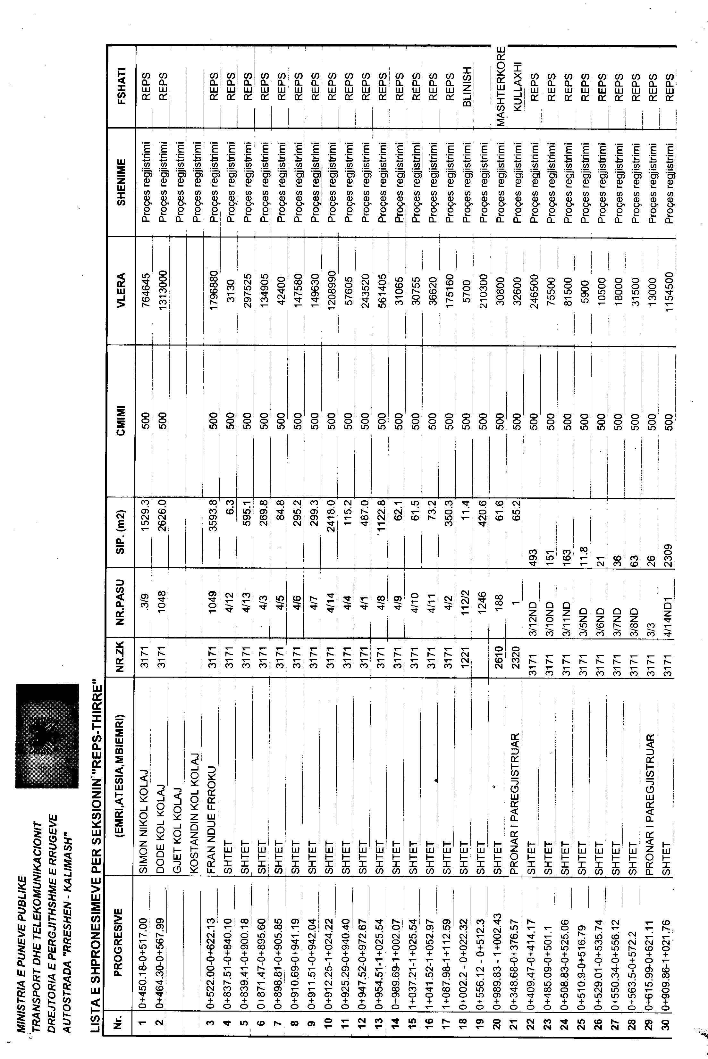

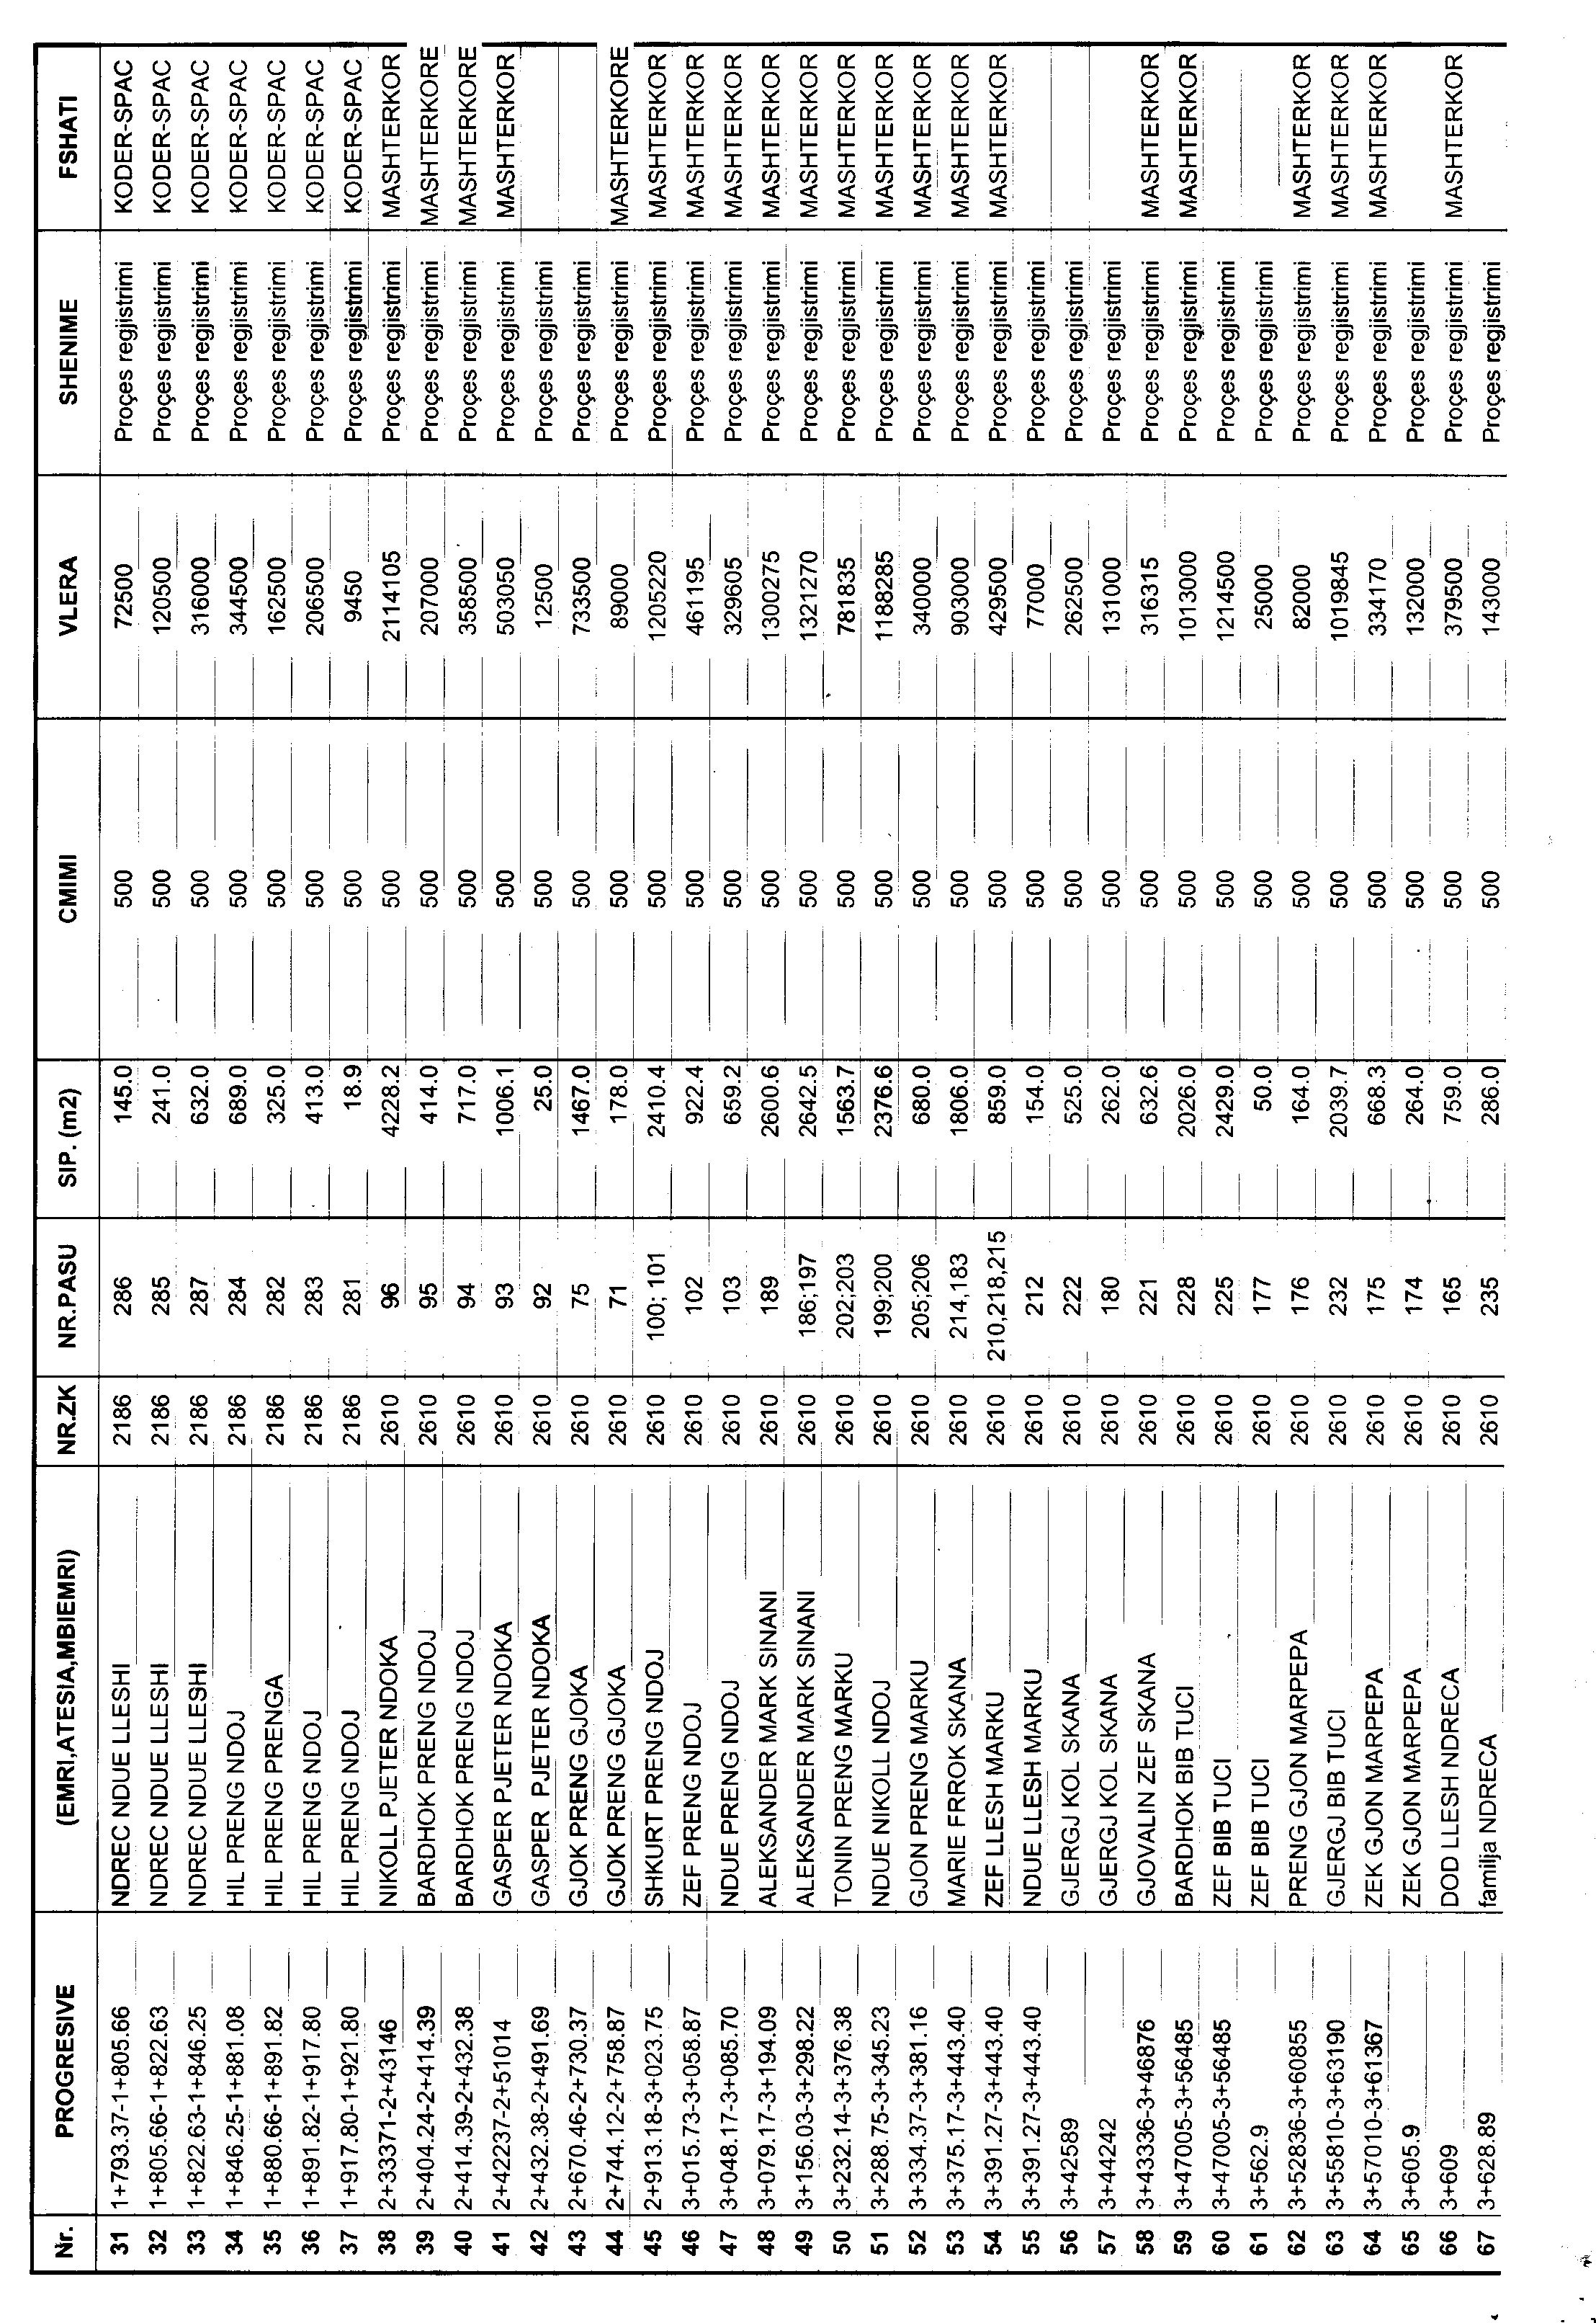

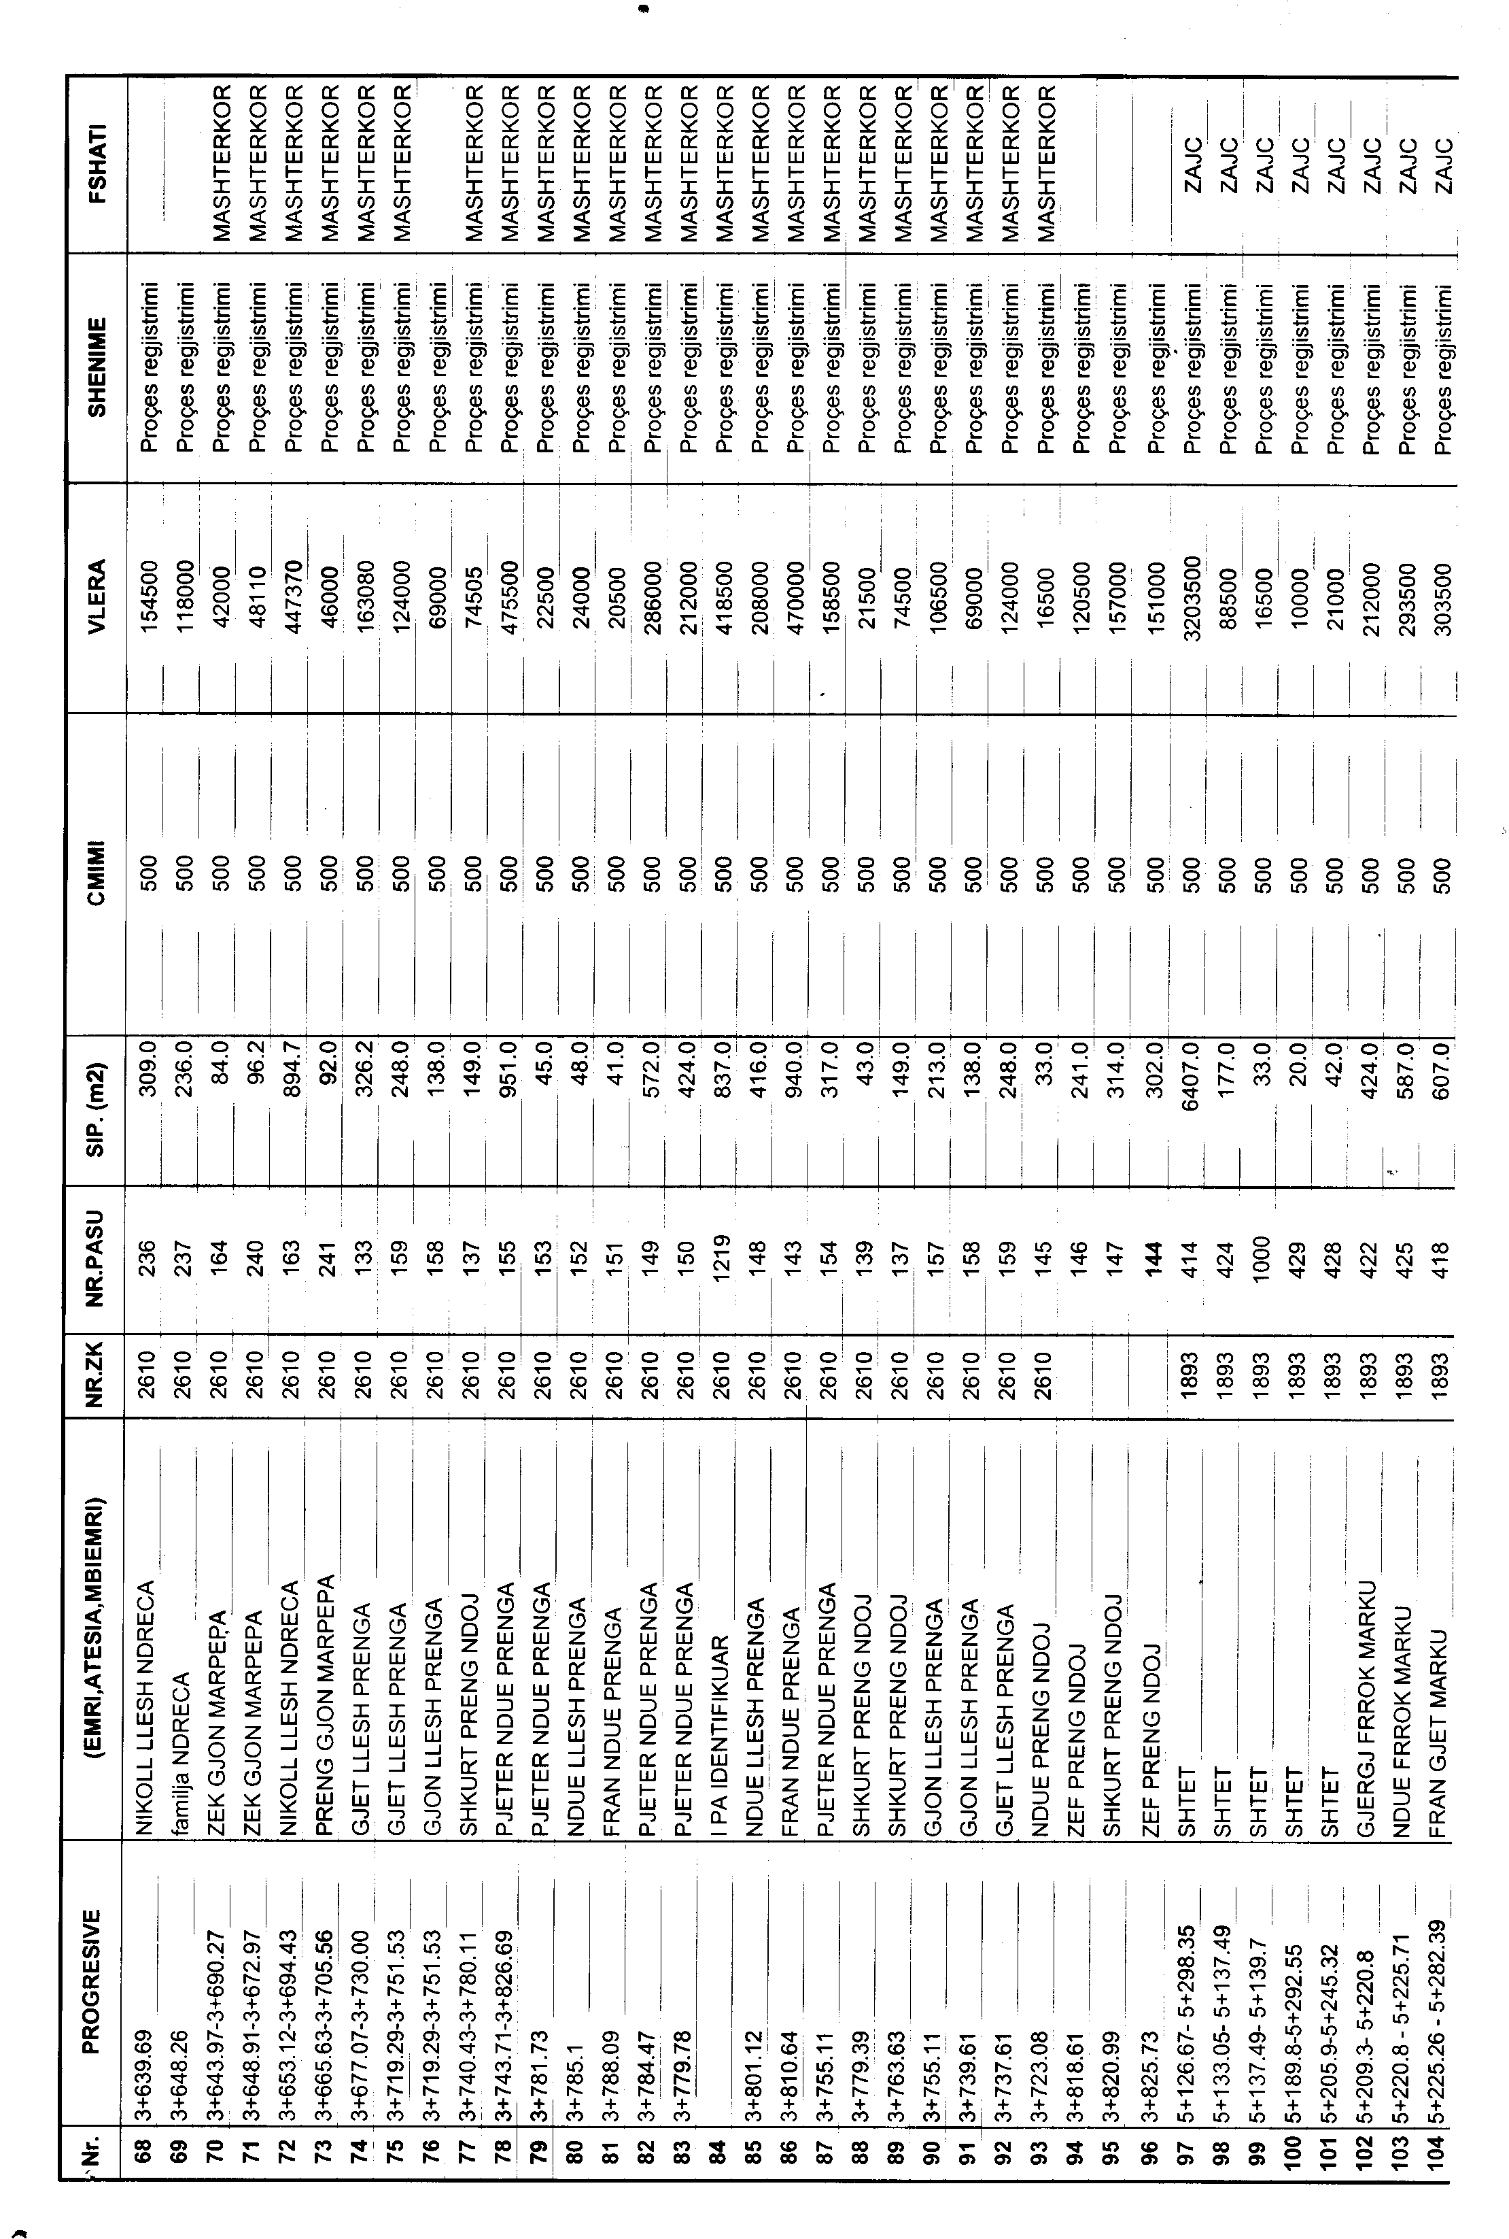

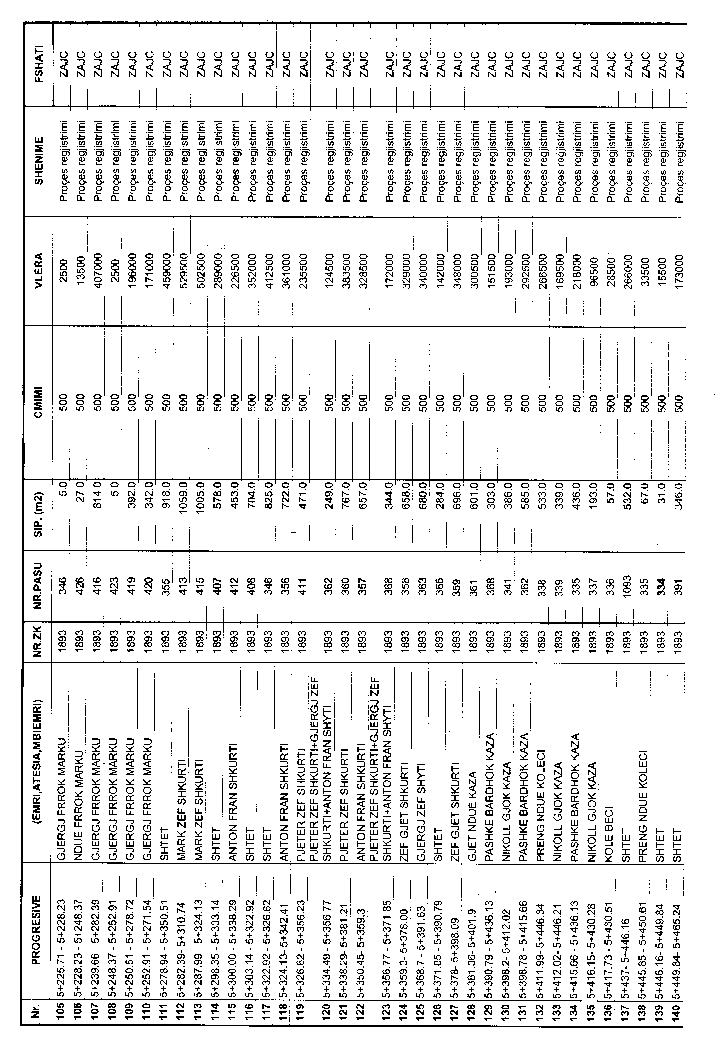

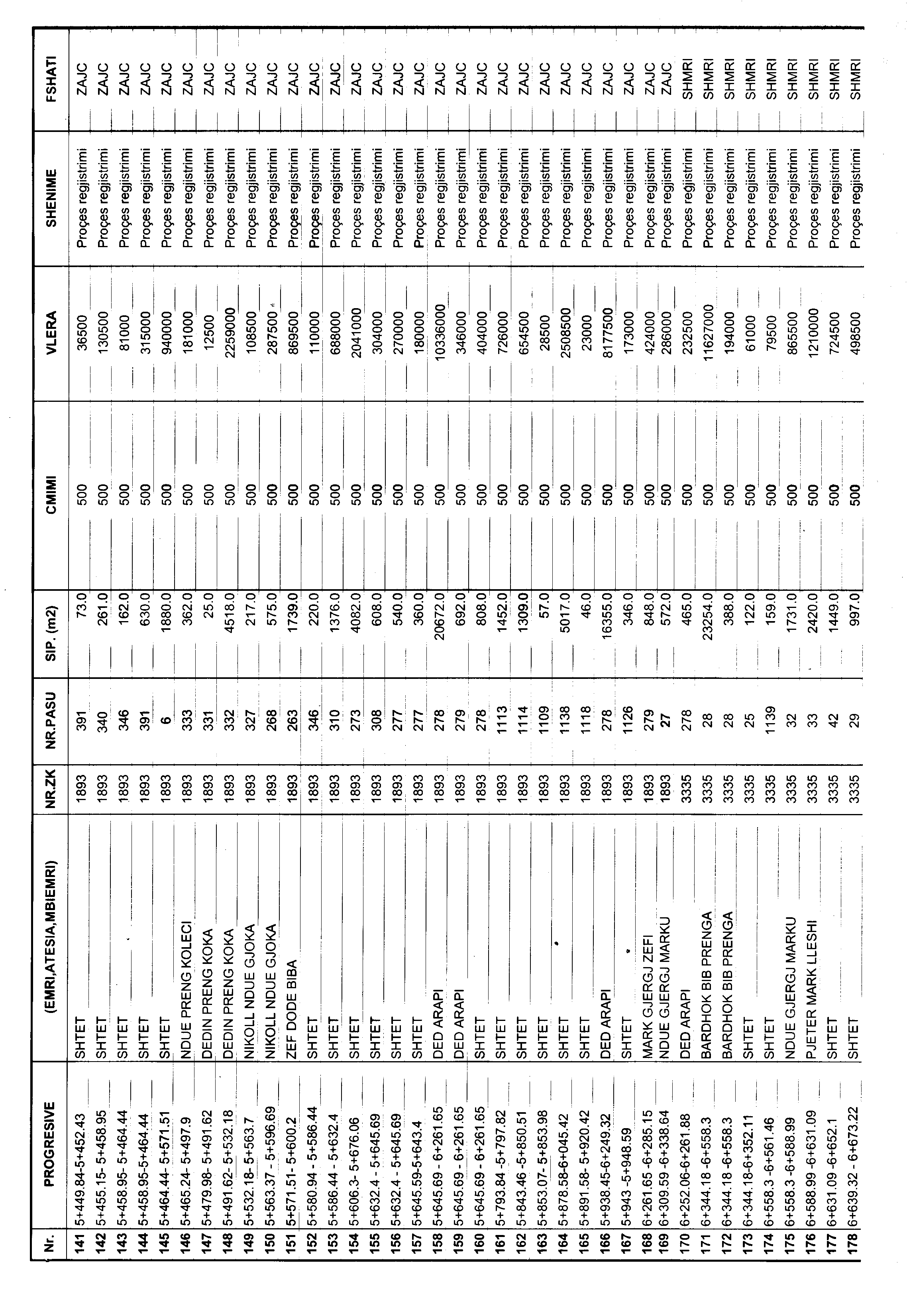

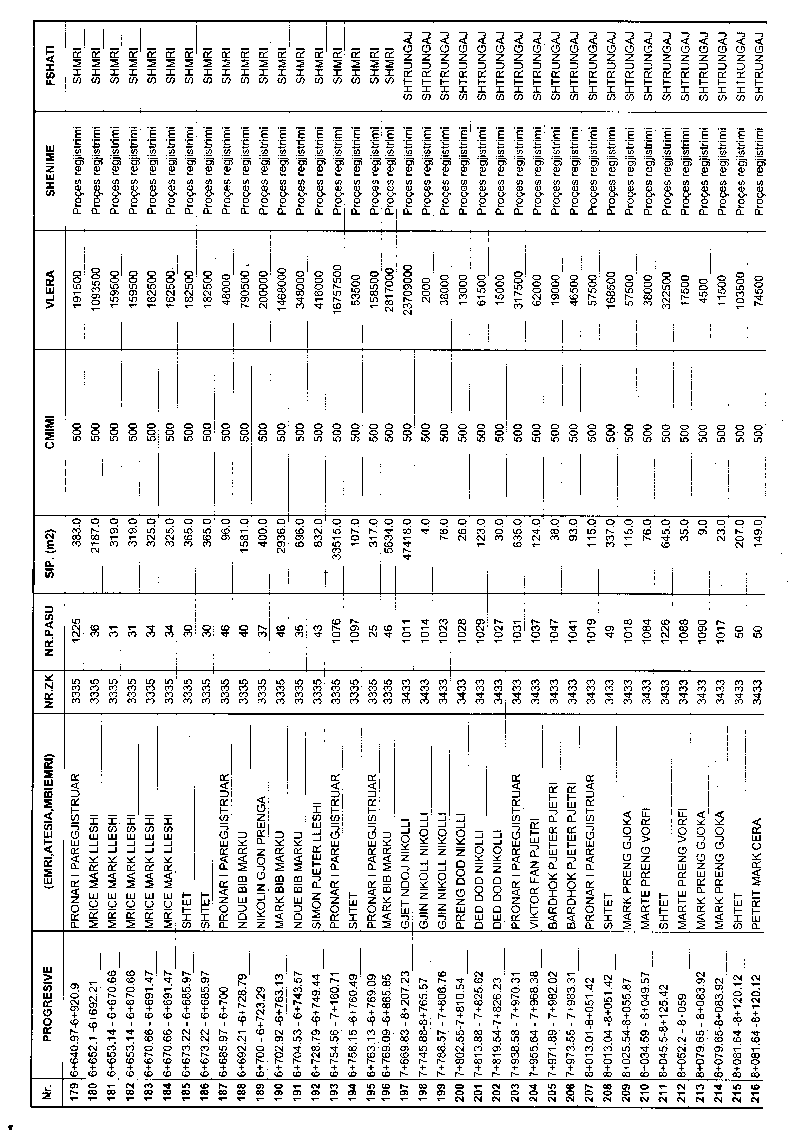

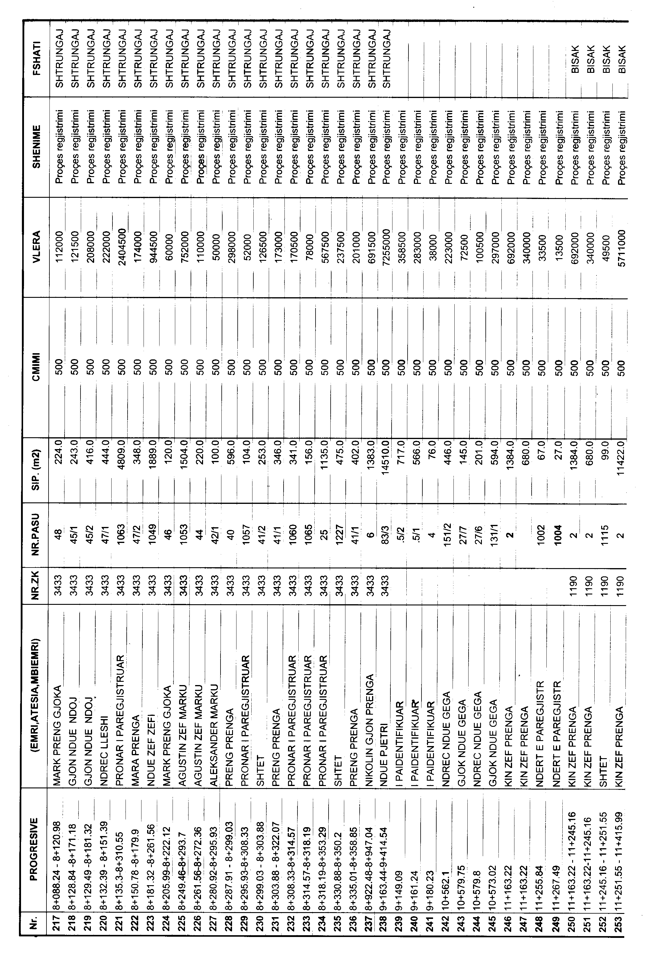

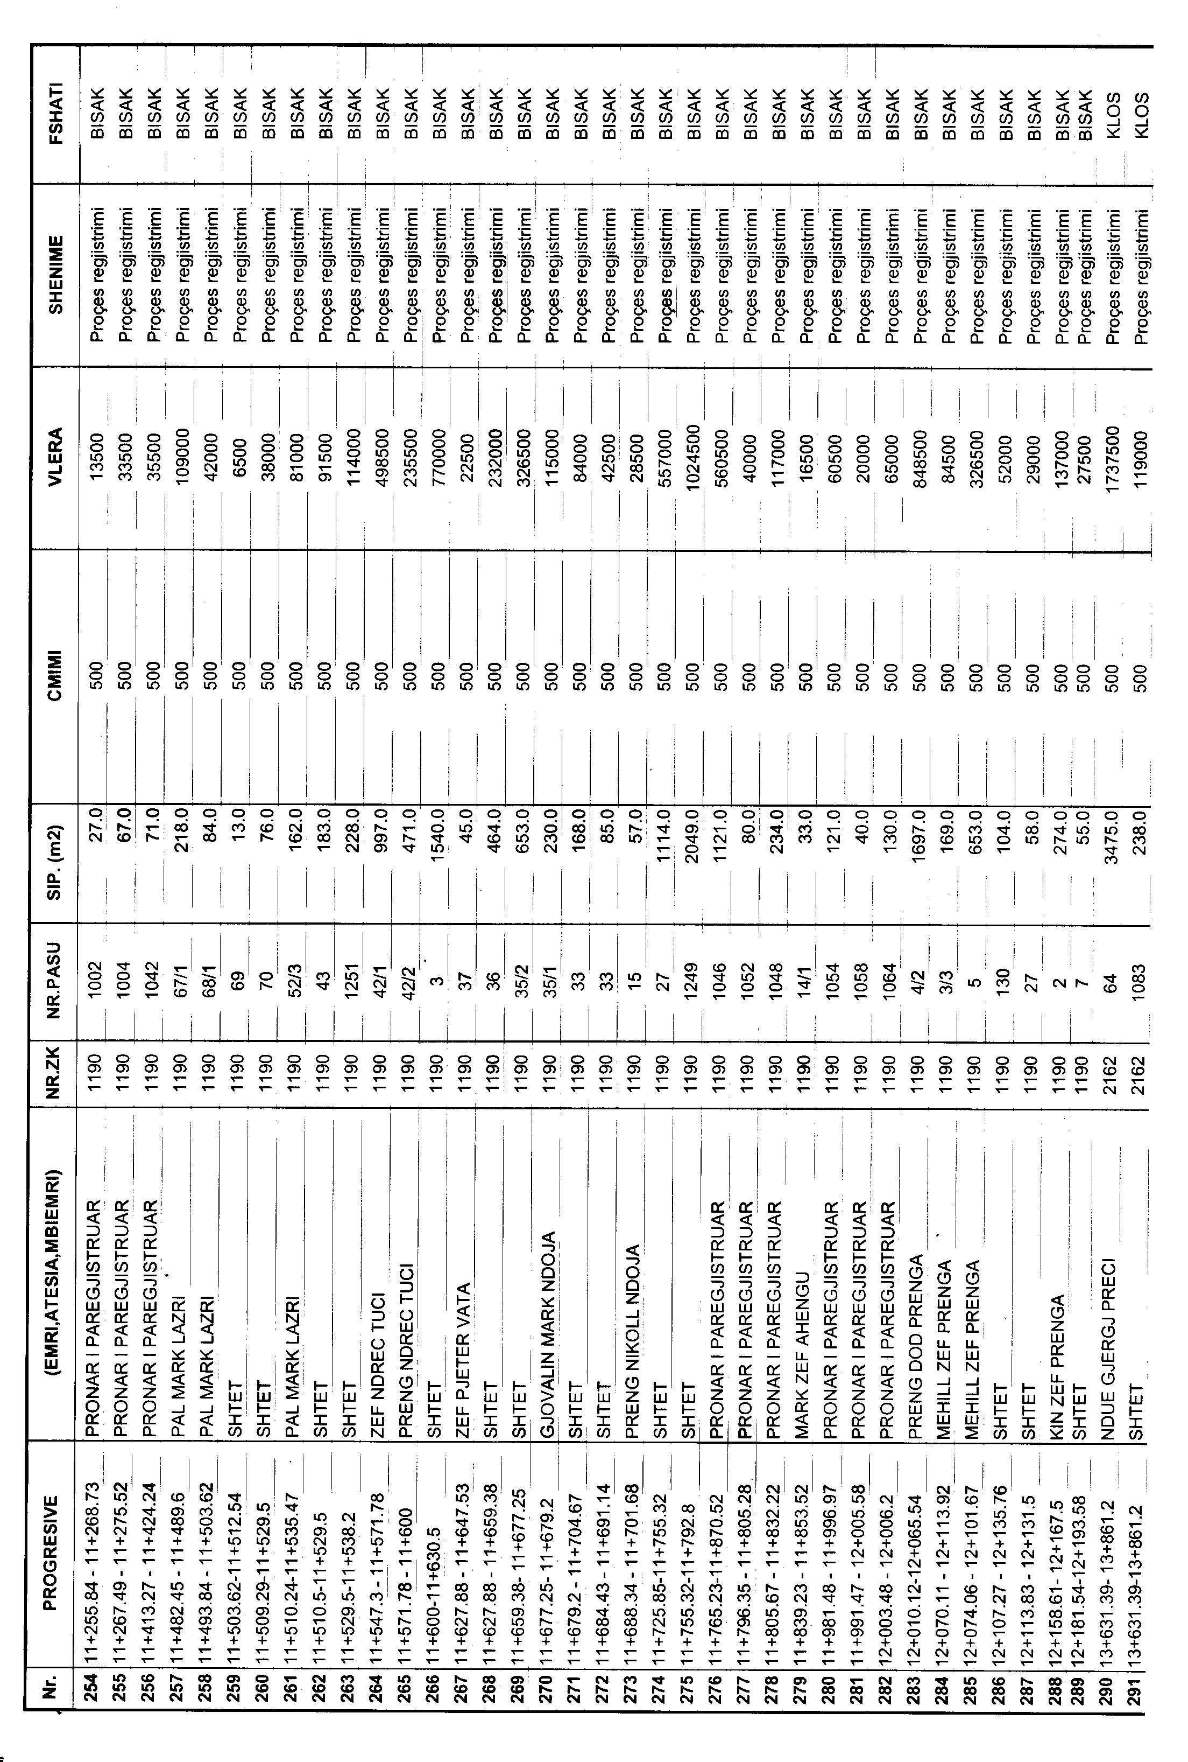

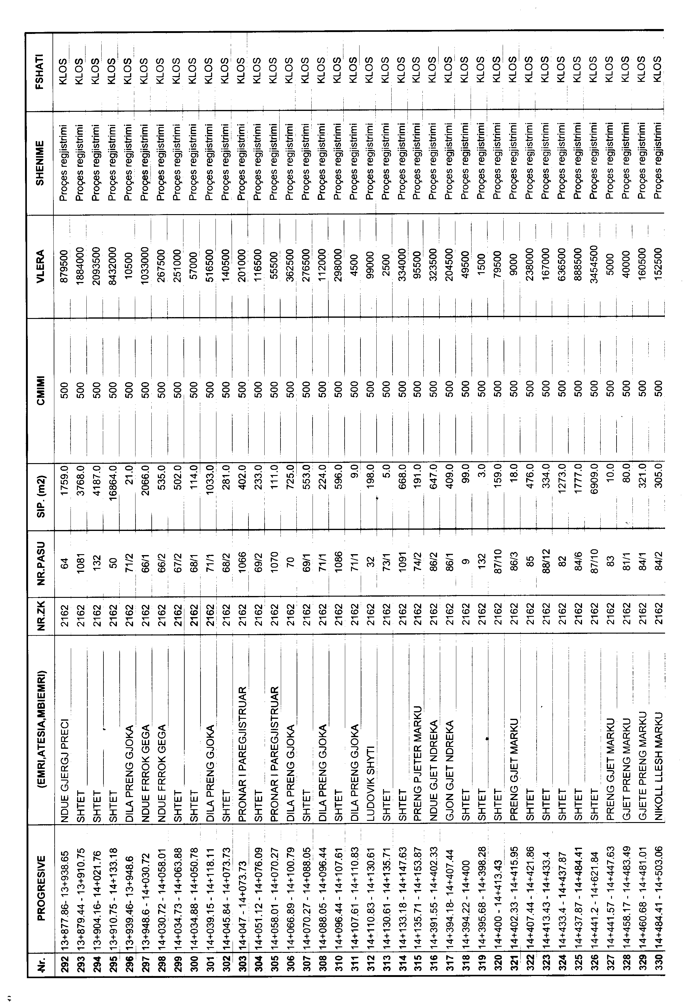

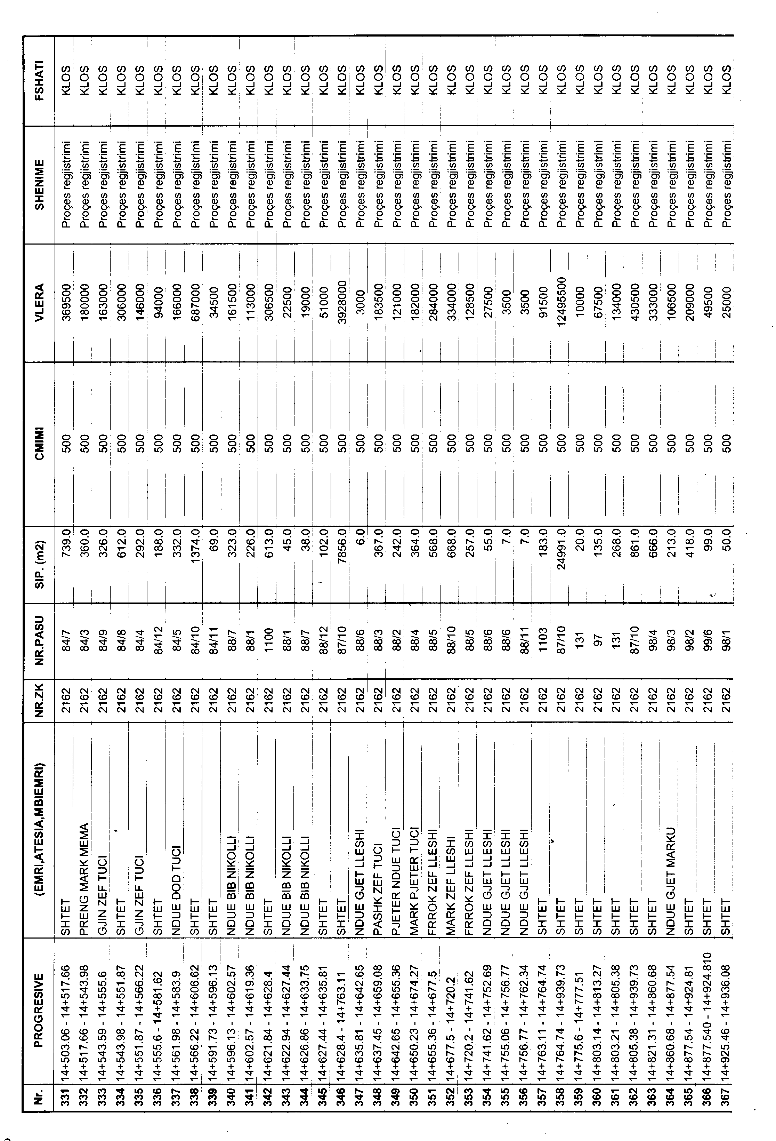

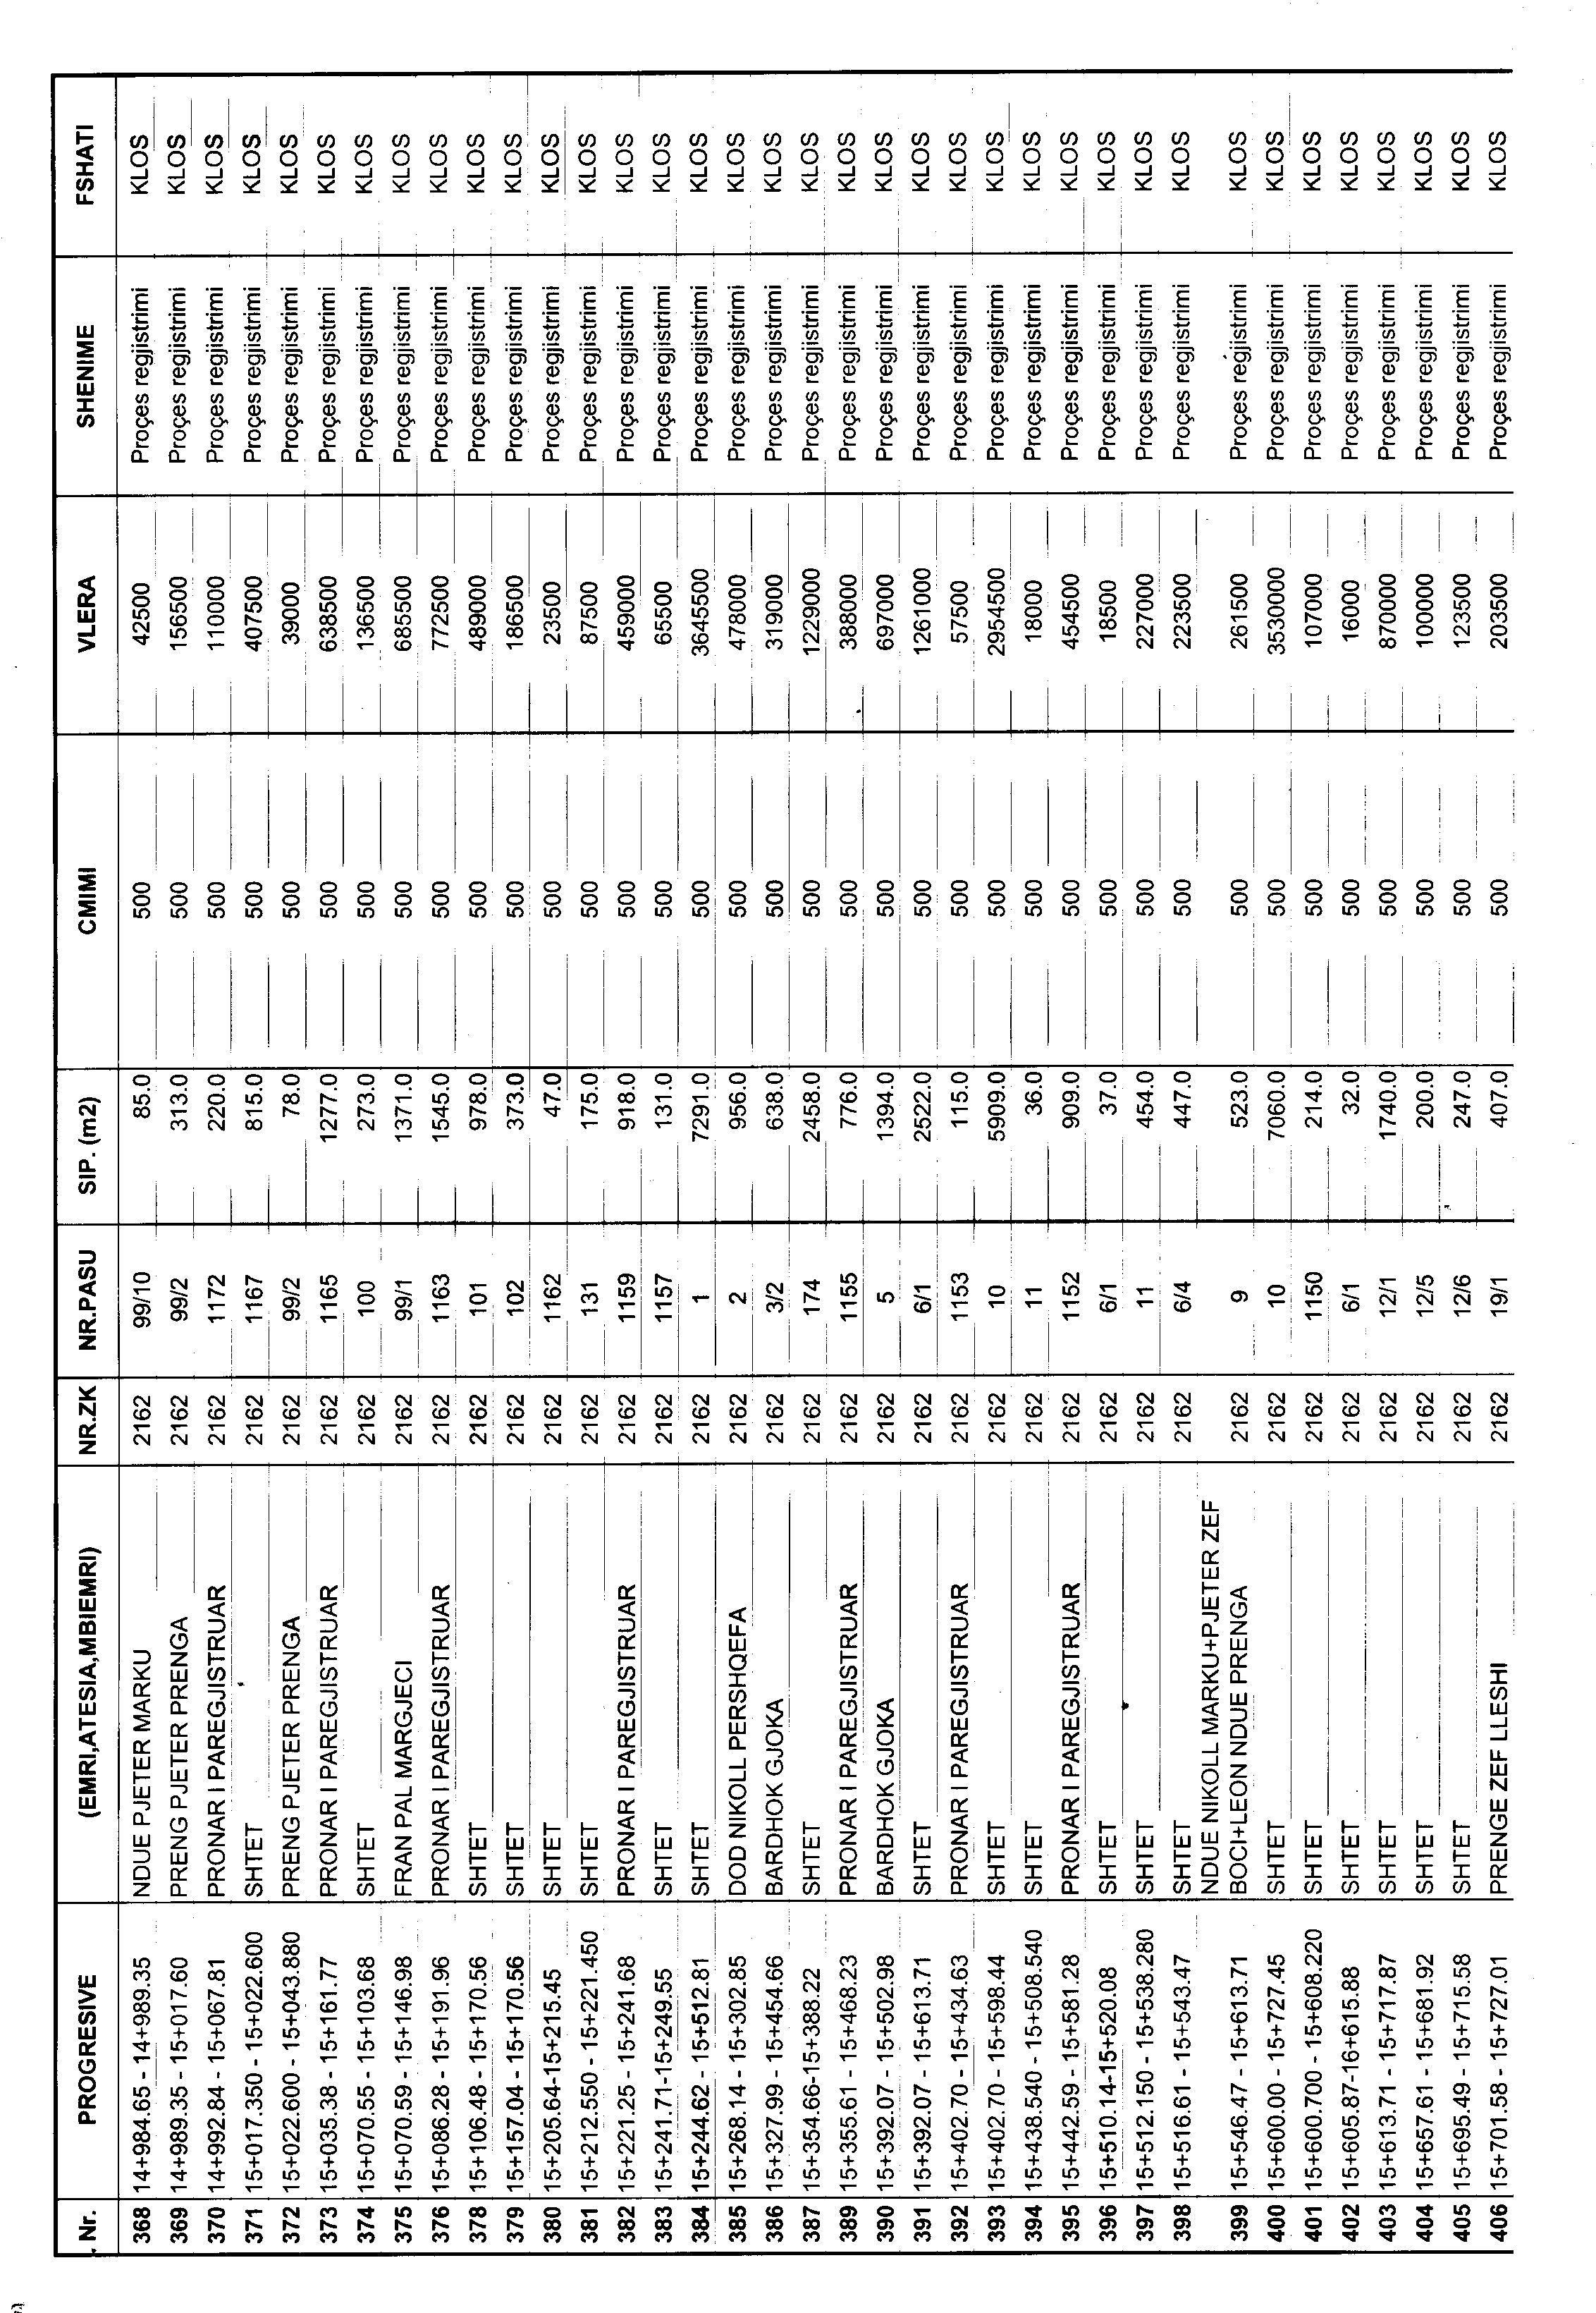

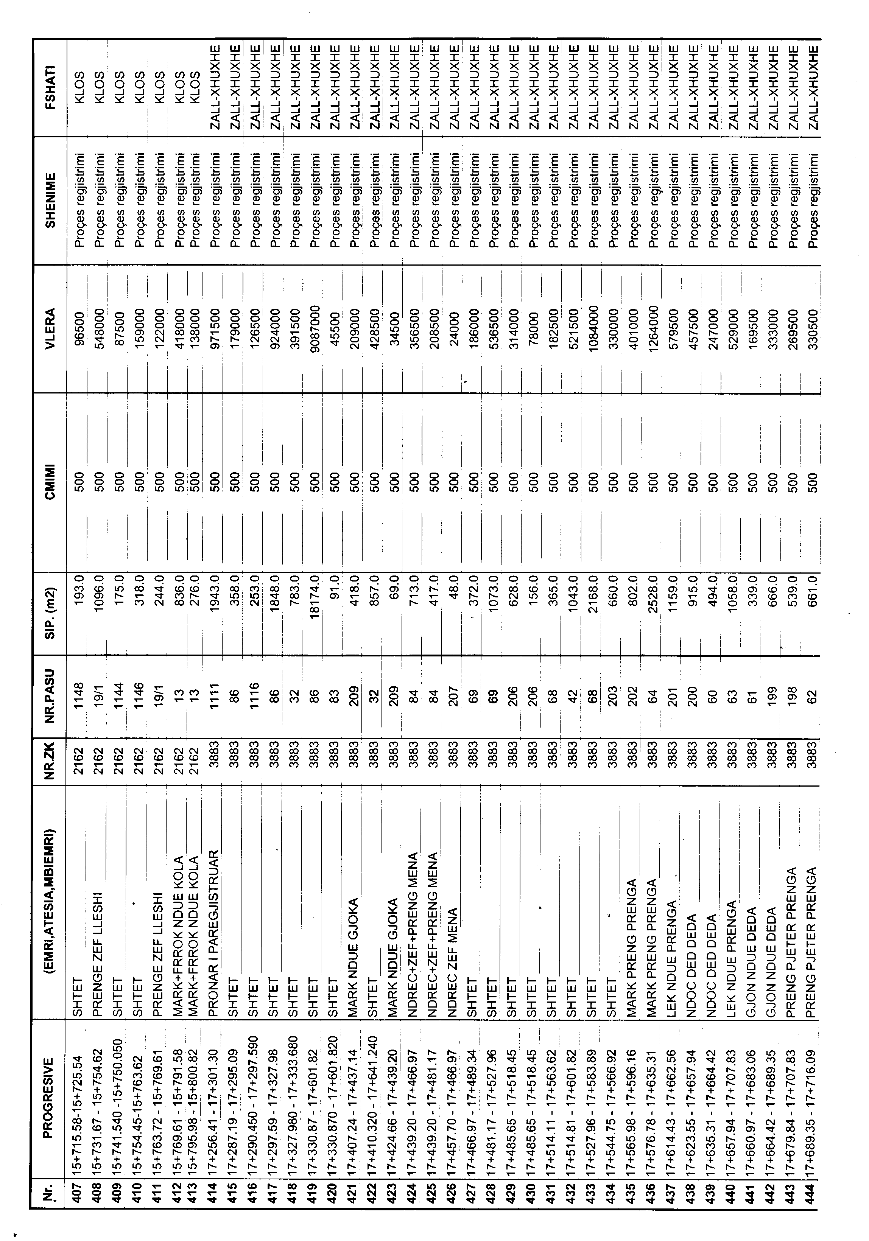

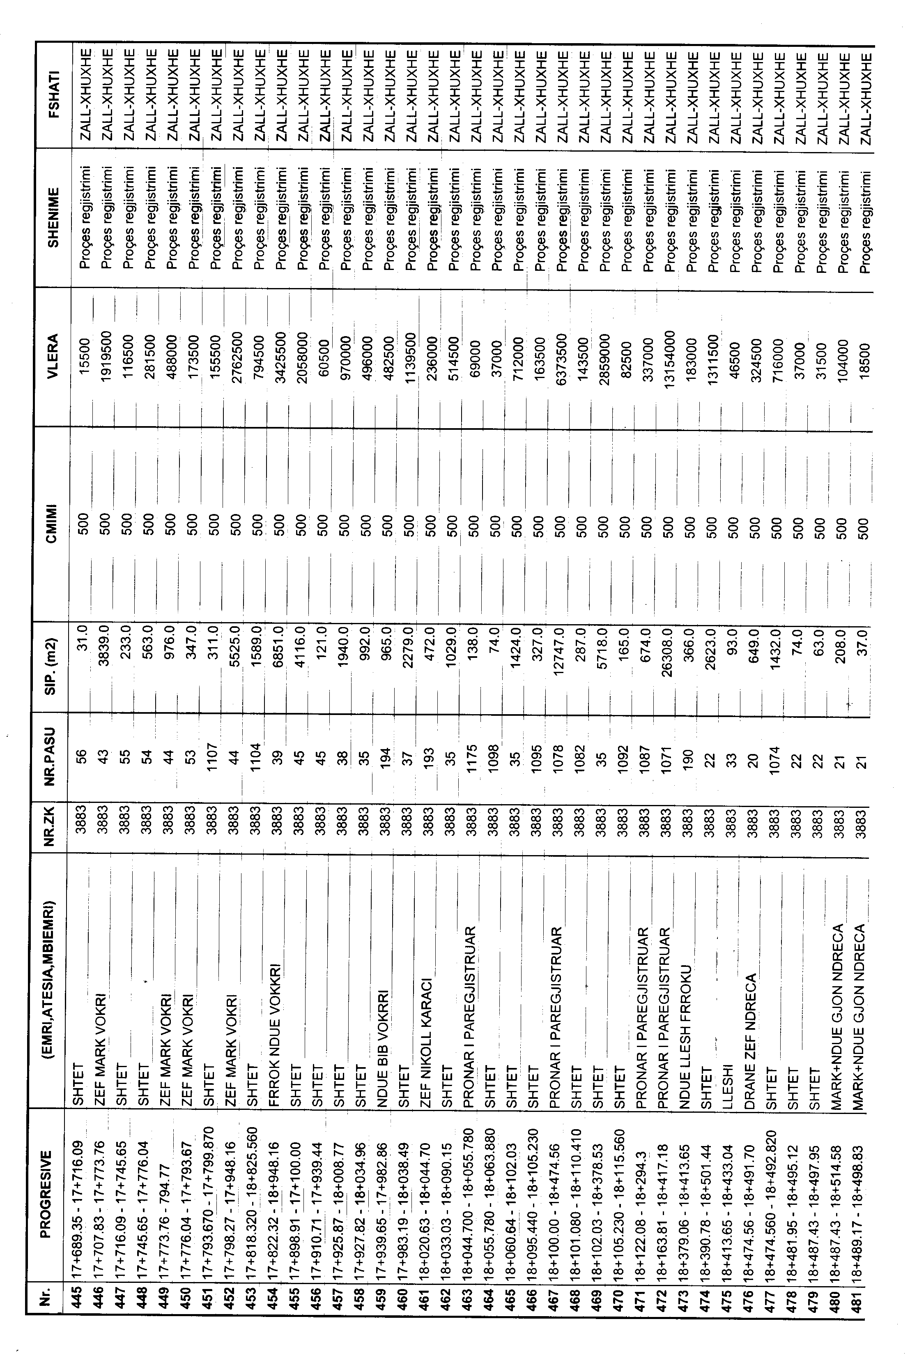

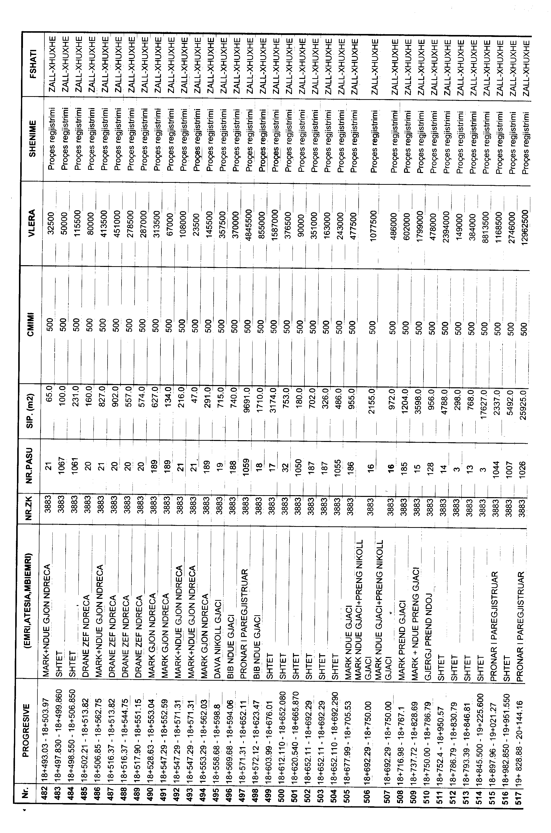

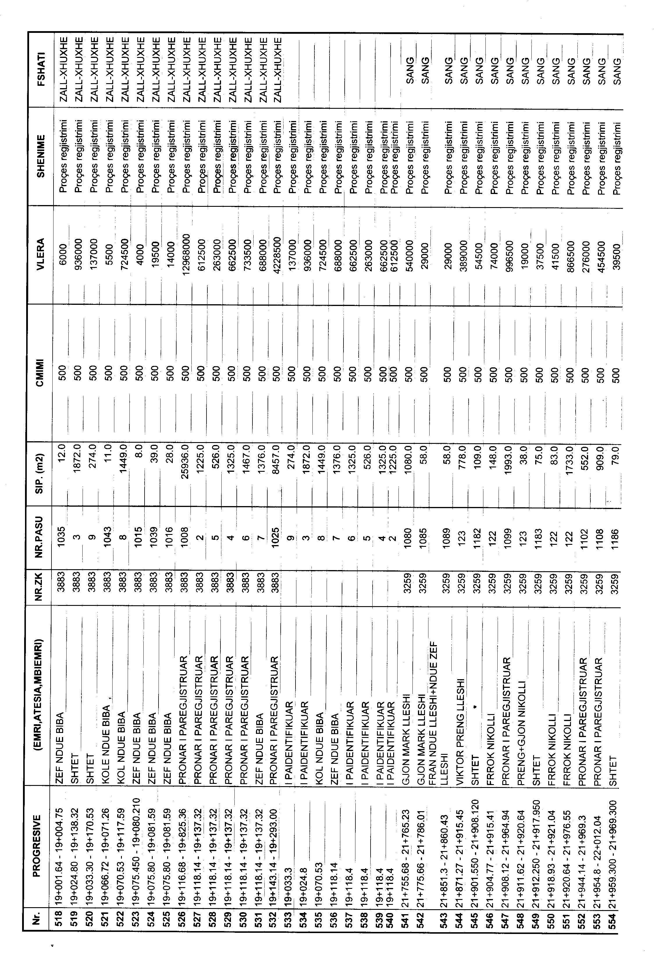

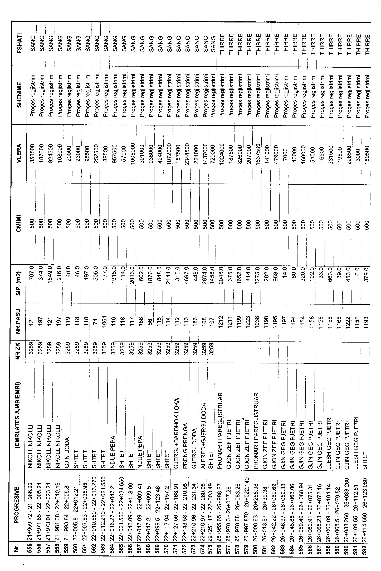

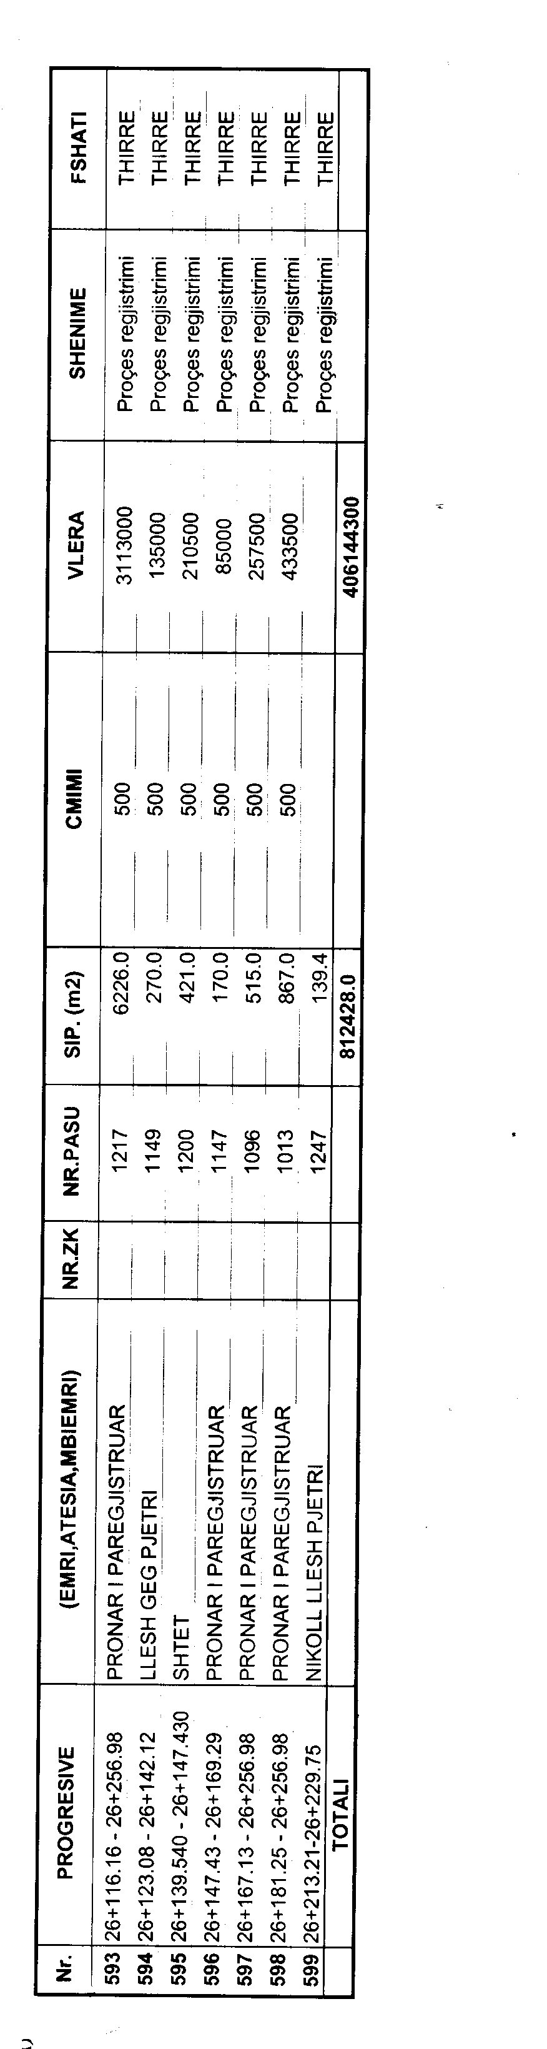

Kërkesë

Nr.8736, datë 27.11.2007

Shpallje kërkesë për shpronësim publik

Ministria e Punëve Publike, Transportit dhe Telekomunikacionit shpall kërkesën për shpronësim për interes publik, të pasurive të paluajtshme, pronë private (objekte, pjesa e dytë), që preken nga ndërtimi i segmentit rrugor “Rrëshen-Kalimash”.
Subjekti kërkues i këtij objekti është Drejtoria e Përgjithshme e Rrugëve. Me anë të këtij publikimi në shtyp kërkojmë të vëmë në dijeni personat të cilët preken nga ky shpronësim. Vënia në dijeni konsiston në masën e vlerësimit të llogaritur nga Komisioni i Posaçëm i Shpronësimit pranë Ministrisë së Punëve Publike, Transportit dhe Telekomunikacionit, për pronarët sipas listës emërore bashkëlidhur.
Pronarët që kanë emrat në listën emërore dhe personat e tretë, brenda 15 ditëve nga plotësimi i këtij afati për publikim, kanë të drejtë të paraqesin pretendimet e tyre, të shoqëruara me dokumentet përkatëse në Ministrinë kompetente (Ministria e Punëve Publike, Transportit dhe Telekomunikacionit).
Për të gjithë pronarët që në kolonën shënime në tabelën e publikuar, është bërë shënimi “proces regjistrimi dhe proces verifikimi”, do të kryhen verifikime në përfundim të procesit të regjistrimit nëse përputhen titujt e pronësisë, si dhe nëse përputhen sipërfaqet me të dhënat në dokumentacionin e pronësisë (certifikatë, kartelë pasurie dhe hartë treguese), pra iu bëjmë me dije se në përfundim të procesit të regjistrimit mund të ketë ndryshime në emra dhe vlerë sipas të dhënave ligjore, që do të rezultojnë në dokumentacionin e pronësisë.
Për pronarët që është bërë shënimi “Ripublikim”, ka ndryshuar vlera e shpronësimit për objektet, si rezultat i riverifikimeve të kryera nga grupi i punës në terren.
Pronarët do të kompensohen për efekt shpronësimi, pas miratimit të kërkesës për shpronësim nga Këshilli i Ministrave, në përputhje me të dhënat që do të rezultojnë në dokumentacionin e pronësisë, i cili do të paraqitet pranë Drejtorisë së Përgjithshme të Rrugëve. (Subjekti kërkues në bazë të ligjit nr.8561, datë 22.12.1999 “Për shpronësimin dhe marrjen në përdorim të përkohshëm, të pasurisë pronë private për interes publik”).
Vlera totale e këtij shpronësimi është 122 235 961 (njëqind e njëzet e dy milionë e dyqind e tridhjetë e pesë mijë e nëntëqind e gjashtëdhjetë e një) lekë.

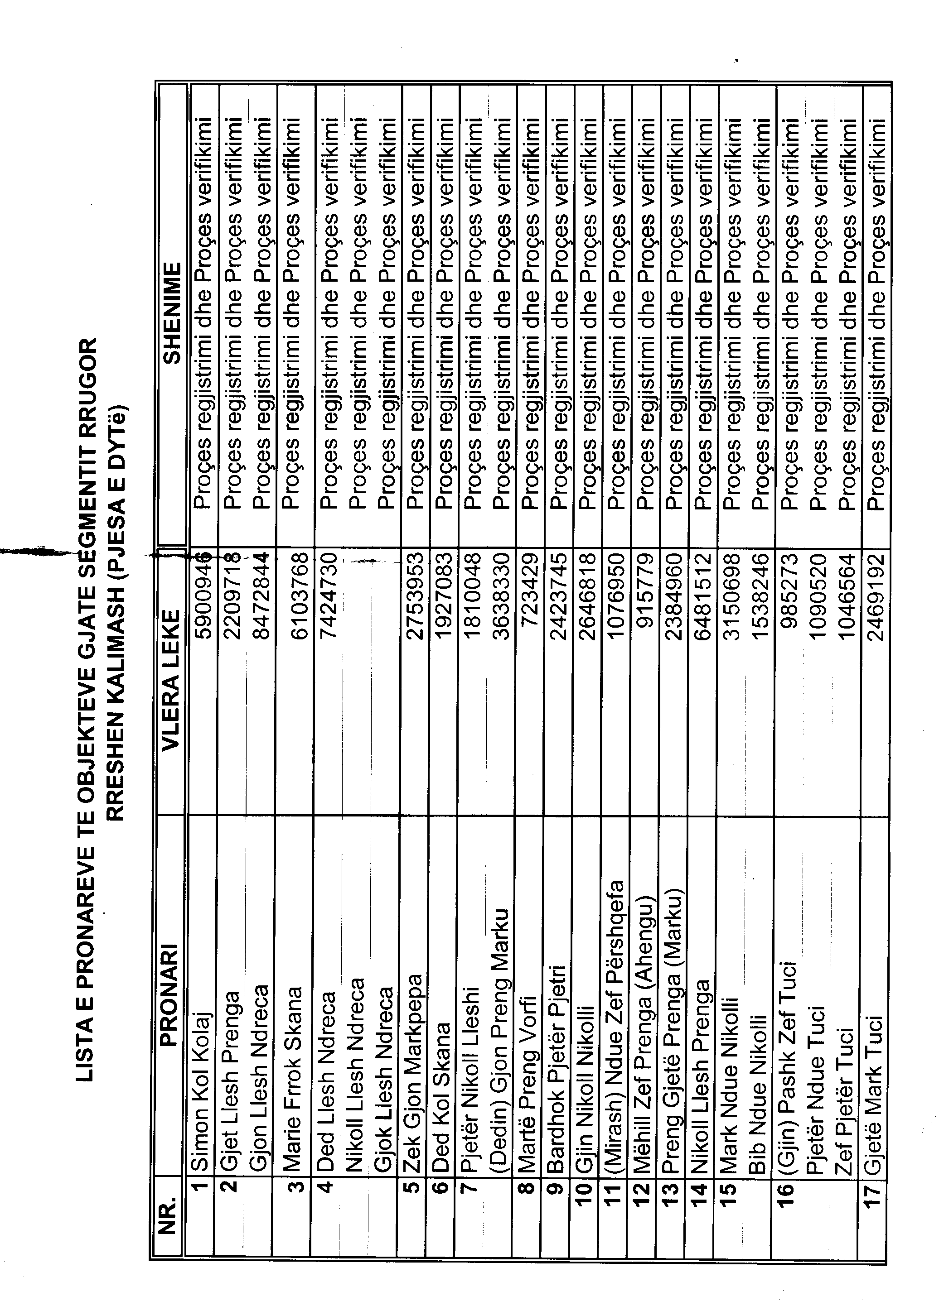

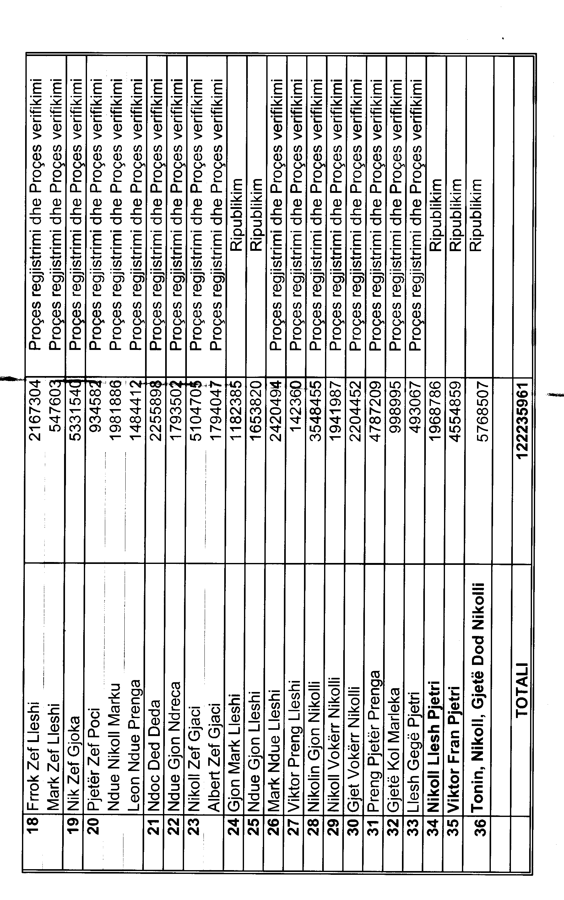

Kërkesë

Nr.8792, datë 27.11.2007

Shpallje kërkesë për shpronësim publik

Ministria e Punëve Publike, Transportit dhe Telekomunikacionit shpall kërkesën për shpronësim për interes publik, të pasurive të paluajtshme, pronë private, që preken si rezultat i ndërtimit të rrugës lidhëse Lezhë.
Subjekti kërkues i këtij objekti është Drejtoria e Përgjithshme e Rrugëve. Me anë të këtij publikimi në shtyp kërkojmë të vëmë në dijeni personat të cilët preken nga ky shpronësim. Vënia në dijeni konsiston në masën e vlerësimit të llogaritur nga Komisioni i Posaçëm i Shpronësimit pranë Ministrisë së Punëve Publike, Transportit dhe Telekomunikacionit, për pronarët sipas listës emërore bashkëlidhur.
Pronarët që kanë emrat në listën emërore dhe personat e tretë, brenda 15 ditëve nga plotësimi i këtij afati për publikun, kanë të drejtë të paraqesin pretendimet e tyre të shoqëruara me dokumentet përkatëse në Ministrinë kompetente (Ministria e Punëve Publike, Transportit dhe Telekomunikacionit).

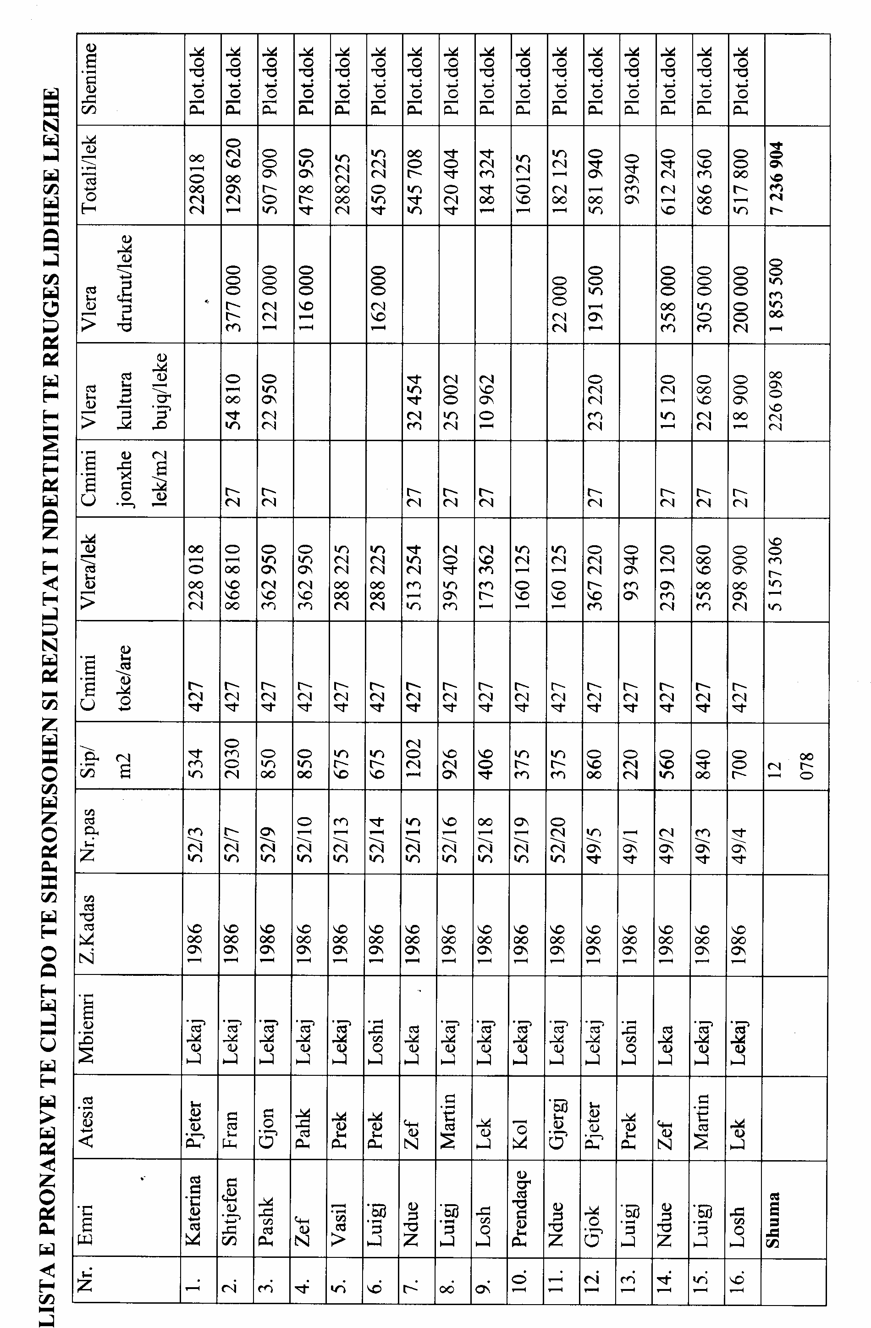
Abonimet vjetore për Fletoren Zyrtare mund të bëhen pranë Postës Shqiptare
ose pranë Qendrës së Publikimeve Zyrtare, në adresën: Bulevardi “Zhan d'Ark”,
prapa ish-ekspozitës "Shqipëria Sot", nr.tel: 04 258 472 (Kryeredaktori)
Çmimi i abonimit në postë për Fletoret Zyrtare 2007 është 16 000 lekë.

BOTIMET E QENDRËS SË PUBLIKIMEVE ZYRTARE

- KUSHTETUTA E SHQIPËRISË

- REGJISTRAT E NOTERISË

- PËRMBLEDHJE LEGJISLACIONI NË FUSHA TË NDRYSHME

BOTIME TË REJA
(Të përditësuara gusht 2007)

KODI PENAL
KODI I PROCEDURËS PENALE
KODI PENAL dhe KODI I PROCEDURËS PENALE (i bashkuar)
KODI CIVIL
KODI I PROCEDURËS CIVILE
KODI I PUNËS
KODI I FAMILJES
PËRMBLEDHËSE LEGJISLACIONI PËR NËPUNËSIN CIVIL

Së shpejti në treg:

- Përmbledhëse e legjislacionit për taksa dhe tatime
- Përmbledhëse e legjislacionit për pronat

Hyri në shtyp më 6.12.2007
Doli nga shtypi më 6.12.2007

Tirazhi: 3500 copë | Formati: 61x86/8

Shtypshkronja “Nënë Tereza”
Tiranë, 2007

Çmimi 36 lekë

